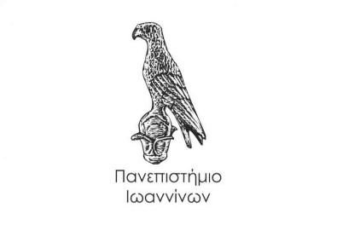ΠΑΝΕΠΙΣΤΗΜΙΟ ΙΩΑΝΝΙΝΩΝ 
ΣΧΟΛΗ ΚΑΛΩΝ ΤΕΧΝΩΝ
ΤΜΗΜΑ ΕΙΚΑΣΤΙΚΩΝ ΤΕΧΝΩΝ
ΚΑΙ ΕΠΙΣΤΗΜΩΝ ΤΗΣ ΤΕΧΝΗΣ

ΠΡΟΓΡΑΜΜΑ ΜΕΤΑΠΤΥΧΙΑΚΩΝ ΣΠΟΥΔΩΝ «ΕΙΚΑΣΤΙΚΕΣ ΤΕΧΝΕΣ»
ΘΕΜΑΤΙΚΗ «ΤΕΧΝΗ ΚΑΙ ΔΗΜΟΣΙΟΣ ΧΩΡΟΣ»

“ΜΑΧΑΛΑΣ”

ΑΠΟΣΤΟΛΟΣ ΚΑΡΑΓΕΩΡΓΙΟΥ

MASTER THESIS
ΙΟΥΛΙΟΣ 2023

ΕΥΧΑΡΙΣΤΙΕΣ
Η παρούσα μεταπτυχιακή εργασία καθώς και το εικαστικό έργο, εκπονήθηκε από τον φοιτητή Καραγεωργίου Απόστολο, στα πλαίσια παρακολούθησης του Μεταπτυχιακού Προγράμματος Σπουδών με τίτλο “Τέχνη και Δημόσιος Χώρος” της σχολής Εικαστικών Τεχνών και Επιστημών της Τέχνης του πανεπιστημίου Ιωαννίνων. Το πρακτικό μέρος της εργασίας, δηλαδή το εικαστικό έργο, πραγματοποιήθηκε στο εργαστήριο Ζωγραφικής του πανεπιστημίου Ιωαννίνων υπό την επίβλεψη του καθηγητή ζωγραφικής της Καλών Τεχνών, τον κύριο Ξενοφώντα Μπήτσικα.
Θα ήθελα να ευχαριστήσω θερμά τον κ. Ξενοφώντα Μπήτσικα για τις πολύτιμες συμβουλές του, την βοήθεια που μου πρόσφερε ως επιβλέπων καθηγητής του έργου μου στο μεταπτυχιακό και προπτυχιακό και την ευκαιρία που μου έδωσε να συνεργαστώ μαζί του όλα αυτά τα χρόνια. Επίσης θα ήθελα να ευχαριστήσω ιδιαίτερα τον καθηγητή μου, κ. Ευάγγελο Γκόκα (Αναπληρωτής Καθηγητής Ζωγραφική) για την στήριξη, τις γνώσεις και την εμπιστοσύνη που μου έδειξε από την αρχή της πανεπιστημιακής μου πορείας μέχρι την ολοκλήρωση της.
Παράλληλα θα ήθελα να ευχαριστήσω τους καθηγητές μου, Χρήστο Χαρίση (Αναπληρωτής Καθηγητής Ζωγραφικής), Ουρανία Σταθοπούλου (Επίκουρη Καθηγήτρια Χαρακτικής), Στέφανο Τσιόδουλο (Επίκουρος Καθηγητής Λαϊκής Τέχνης και Ζωγραφικής), Βασίλειο Πασπάλη (Καθηγητής Ζωγραφικής και Εγκαταστάσεων) και Νικόλαο Κατσικούδη (Καθηγητής Ιστορίας της Τέχνης: από την προϊστορική εποχή έως και την ύστερη αρχαιότητα).
Επίσης θα ήθελα να ευχαριστήσω τους καθηγητές των μεταπτυχιακών μου σπουδών, Ορέστη Πάγκαλο (Οπτικοακουστικές μορφές τέχνης, Σύλληψη και διαδικασία στην εικαστική δημιουργία), Ευδοξία Παπαδοπούλου (Φωτογραφία: σύγχρονες πρακτικές και θεωρίες της φωτογραφίας), Βασιλική Χριστούλη (Θέματα Χώρου και Αναπαράστασης), Κωνσταντίνο Παπαμιχαλόπουλο (Ιδέα και Πρακτική του Σχεδίου), Κωνσταντίνο Μπασάνο (Αναπληρωτής Καθηγητής Εικαστικών Τεχνών με έμφαση στην Γλυπτική) και Ιωάννη Κόκκαλη (Επίκουρος Καθηγητής Γλυπτικής).
Οφείλω σε όλους τους προαναφερθέντες τις θερμές και ειλικρινές μου ευχαριστίες για την ευκαιρία να συνεργαστώ μαζί τους καθώς και για την προσπάθεια τους να μου παρέχουν κάθε ευκαιρία για τη μελλοντική μου εξέλιξη. Οι υποδείξεις και συμβουλές τους με κατευθύναν σε έναν σωστό τρόπο σκέψης και μου προσέφεραν σημαντικά εφόδια για τη μετέπειτα ακαδημαϊκή μου πορεία.
Επιπλέον, θέλω να ευχαριστήσω βαθύτατα τον πατέρα μου, Αθανάσιο Καραγεωργίου και ιδιαίτερα την μητέρα μου, Βικτώρια Τσιρoνίδου, την αδερφή μου Ειρήνη Καραγεωργίου, τους παππούδες μου Απόστολο Καραγεωργίου και Ειρήνη Μύρου, Ιωάννη Τσιρoνίδη και Λιουντμίλα Τσιρονίδου, καθώς και τους φίλους μου, για την αμέριστη ηθική υποστήριξη, τη συνεχή συμπαράσταση και την κατανόηση που έδειξαν προς το πρόσωπο μου όλον αυτόν τον καιρό.

THESIS COMMITTEE (ΤΡΙΜΕΛΗΣ ΕΠΙΤΡΟΠΗ ΑΞΙΟΛΟΓΗΣΗΣ ΕΡΓΟΥ)

1. Ξενοφών Μπήτσικας (Καθηγητής Ζωγραφικής, Επιβλέπων)
2. Χρίστος Χαρίσης (Αναπληρωτής Καθηγητής Ζωγραφικής)
3. Ιωάννης Κόκκαλης (Επίκουρος Καθηγητής Γλυπτικής)

ΠΕΡΙΕΧΟΜΕΝΑ
ΠΕΡΙΛΗΨΗ…………………………………………………………………………………...4
ΕΙΣΑΓΩΓΗ…………………………………………………………………………………….5
Α. Η ΤΕΧΝΗ ΤΟΥ ΚΟΛΛΑΖ
Η έννοια……………………………………………………………………………………….5
Οι πρώτοι καλλιτέχνες του κολλάζ…………………………………………………………6
Μικτή Τεχνική…………………………………………………………………………………9
Καλλιτέχνες που αποτέλεσαν έμπνευση…………………………………………………..9
Β. ΤΟ ΕΡΕΙΠΙΟ ΚΑΙ Η ΣΗΜΑΣΙΑ ΤΟΥ
Η έννοια……………………………………………………………………………………...13
Τα σύγχρονα ερείπια……………………………………………………………………….13
Τα ερείπια στη τέχνη……………………………………………………………………….14
Γ. ΡΟΜΑ,ΤΣΙΓΓΑΝΟΙ,ΓΥΦΤΟΙ ΚΑΙ Η ΖΩΗ ΤΟΥΣ
Η ‘έννοια……………………………………………………………………………………..14
Οι Ρομά στην Ευρώπη…………………………………………………………………….15
Οι Ρομά στην Ελλάδα……………………………………………………………………..15
Θρησκεία…………………………………………………………………………………….16
Έθιμα και παράδοση……………………………………………………………………….16
Απασχόληση………………………………………………………………………………..17
Εκπαίδευση…………………………………………………………………………………17
Στέγαση……………………………………………………………………………………..17
Δ. ΤΟ ΕΡΓΟ
Η αναφορά………………………………………………………………………………….23
Η μέθοδος και τα υλικά…………………………………………………………………….27
Ο σκοπός……………………………………………………………………………………37
Η εγκατάσταση……………………………………………………………………………...37
ΒΙΒΛΙΟΓΡΑΦΙΑ……………………………………………………………………………..45
ΠΑΡΑΡΤΗΜΑΤΑ……………………………………………………………………………46

ΠΕΡΙΛΗΨΗ
Η διπλωματική εργασία του μεταπτυχιακού της Σχολής Εικαστικών Τεχνών και Επιστημών της Τέχνης, “ Τέχνη και Δημόσιος Χώρος” που τιτλοφορείται “ Μαχαλάς”, έχει να κάνει με την αναφορά της έννοιας του ερειπίου καθώς και με την ανάδειξη των φτωχογειτονιών και σπιτιών όπου κατοικούν οι μουσουλμανικές μειονότητες της Δυτικής Θράκης, δηλαδή οι Ρομά.
Σκοπός της έρευνας και του τελικού εικαστικού έργου, είναι να η εξύμνηση της εγκατάλειψης και λήθης, η ανάδειξη της φτώχιας και του πολιτισμού των Ρομά και Τσιγγάνων και η υπενθύμιση στους θεατές σημαντικών αστικών περιοχών που δεν παρατηρεί κανείς στις μέρες μας.
Επίσης, γίνεται μια εκτενής αναφορά στις καλλιτεχνικές μεθόδους που χρησιμοποιήθηκαν για την κατασκευή των έργων και αυτές είναι το κολλάζ και η μικτή τεχνική, δυο πολύ σημαντικές και συνδεδεμένες με την έννοια του ερειπίου μεθόδους, καθώς και τους σημαντικότερους καλλιτέχνες που αποτέλεσαν έμπνευση.

ΕΙΣΑΓΩΓΗ
Αν επιλέξουμε να κάνουμε μια καθημερινή βόλτα στους δρόμους και στα σοκάκια της Ελλάδας, έναν πρωινό περίπατο για να ξεσκάσουμε, μια μικρή εκδρομή για να ξεφύγουμε από τα άγχη και τις δυσκολίες της πραγματικότητας ή ακόμη και μια συνηθισμένη μετακίνηση για την κάλυψη των καθημερινών μας αναγκών, το πρώτο πράγμα που σίγουρα θα δούμε είναι τα κτήρια, τα σπίτια και η αυλές τους. Θα δούμε τους πανέμορφους και κατάφυτους κήπους που στολίζουν τις κατοικίες μας , τα αυτοκίνητα με τα οποία μετακινούμαστε, τα πεζοδρόμια που διαβαίνουμε καθημερινά, τους κάδους των απορριμμάτων, τους στύλους και τα καλώδια τους που μας παρέχουν ρεύμα, τις βεράντες όπου χαλαρώνουμε μετά από μια δύσκολη μέρα και σίγουρα τους δρόμους που οδηγούν πάντοτε σε νέα μέρη.
Παρόλα αυτά, έχουμε την τάση πλέον να αγνοούμε τα σημαντικά αυτά μέρη της πραγματικότητας μας. Δεν μπαίνουμε στην διαδικασία να τα θαυμάσουμε, να τα περιεργαστούμε και να τα παρατηρήσουμε και αυτό γιατί έχουν γίνει αναπόσπαστο κομμάτι της καθημερινής μας ζωής το οποίο έχουμε συνηθίσει. Έτσι βλέπουμε τα σπίτια και τις αυλές τους, τις γειτονιές και τα σοκάκια, τους δρόμους και τα πεζοδρόμια σαν αυτονόητες υπάρξεις, σαν μια γνωστή και συνηθισμένη ρουτίνα που την προσπερνάμε χωρίς δεύτερη σκέψη. Χωρίς να της δώσουμε καμία απολύτως σημασία. Παρόλα αυτά την βιώνουμε όλοι μας.
Ένα τέτοιο μέρος στο οποίο είναι αφιερωμένη όλη η έρευνα και τα έργα που παρουσιάζονται, είναι ο Μαχαλάς του Δήμου Αλεξανδρούπολης στον πανέμορφο Έβρο. Ο Μαχαλάς αποτελεί ένα μέρος όπου στεγάζει την μουσουλμανική μειονότητα της Δυτική Θράκη δηλαδή τους Ρομά και Πομάκους οι οποίοι αποτελούσαν την πλειοψηφία των κατοίκων της Θράκης σύμφωνα με τα στοιχεία του Ελληνικού Υπουργείου Εξωτερικών. Το μέρος αυτό υπάρχει εδώ και πολλά χρόνια, από τότε που πρωτοδημιουργήθηκε η Αλεξανδρούπολη. Παρόλα αυτά οι συνθήκες στις οποίες ζουν οι κάτοικοι του Μαχαλά είναι απαράδεκτες και άθλιες. Ο Μαχαλάς, αν και αποτελεί το προσωπικό καταφύγιο του κάθε μουσουλμάνου, διαθέτει παράγκες, ακατέργαστα σπίτια και καλύβες στο μεγαλύτερο ποσοστό του. Η πολιτεία της Αλεξανδρούπολης συχνά παραβλέπει τις κοινότητες των Ρομά, χωρίς πολλές φορές μάλιστα να έχει καν επισκεφθεί τους καταβολισμούς τους. Έχει γίνει μια συνηθισμένη ρουτίνα για αυτούς χωρίς να αξίζει δεύτερη σημασία και προσοχή.
Οι ακατέργαστες και εξαθλιωμένες κατοικίες αλλά και γενικότερα η αντιμετώπιση που δέχονται οι μουσουλμανικές μειονότητες της Δυτικής Θράκης, αποτελούσαν βασικό παράγοντα της εργασίας αυτής με σκοπό να αναφερθεί γενικότερα η έννοια της εγκατάλειψης, της αποξένωσης και του ερειπίου. Οι έννοιες αυτές αποτελούν σημαντικό συστατικό του έργου πράχτηκε κατά την διάρκεια της έρευνας αυτής και συνδέονται άρρητα με τα υλικά και την μέθοδο που χρησιμοποιήθηκε για την δημιουργία του έργου: το κολλάζ.
Α. Η ΤΕΧΝΗ ΤΟΥ ΚΟΛΛΑΖ
Η ΕΝΝΟΙΑ
Ξεκινώντας την παρουσίαση της παρούσας έρευνας, αξιοσημείωτο είναι να γίνει μια γενικότερη αναφορά στην έννοια του κολλάζ και στο ποιοι είναι οι βασικότεροι εκπρόσωποι και καλλιτέχνες που εφάρμοσαν την καλλιτεχνική αυτή τεχνική. Παράλληλα σημαντικό είναι να δοθεί προσοχή και σε συγκεκριμένους, νεότερους καλλιτέχνες οι οποίοι αποτέλεσαν έμπνευση για την παραγωγή του τελικού, εικαστικού έργου.
Αρχικά, το πρώτο πράγμα που πρέπει να ειπωθεί είναι ότι η λέξη «collage» (κολλάζ) προέρχεται από το γαλλικό ρήμα «coller» που σημαίνει κολλάω και περιγράφει την τεχνική που παράγεται κολλώντας διαφορετικές φόρμες από διάφορα υλικά με σκοπό να δημιουργήσει ένα ενιαίο σύνολο και που χρησιμοποιήθηκε ιδιαίτερα στον χώρο της τέχνης μέσα στον 20ο αιώνα.
Η τεχνική αυτή και ο τρόπος με τον οποίο έγινε γνωστή σε εμάς σήμερα οφείλεται στα έργα και την καλλιτεχνική πορεία δυο σημαντικών ζωγράφων της περιόδου εκείνης και αυτοί είναι ο Georges Braque και ο Pablo Picasso. Μέσω των πειραματισμών των δύο καλλιτεχνών με το κολλάζ, η τεχνική αυτή γνώρισε ιδιαίτερη απήχηση κατακτώντας μια σημαντική θέση στον κόσμο της μοντέρνας τέχνης.
Ανάμεσα στις ιστορικές πηγές που αφορούν την τέχνη, κάποιες χρονολογούν την αρχή της τεχνικής του κολλάζ την ίδια περίοδο που ξεκινούν χρονικά τα όρια του καλλιτεχνικού ρεύματος του Μοντερνισμού. Οι πειραματισμοί που έκαναν ο Braque και ο Picasso έφεραν ως αποτέλεσμα στο προσκήνιο την επαναστατική τεχνική του κολλάζ, η οποία έχει ιδιαίτερη σημασία και θέση μέσα στον χώρο της τέχνης αφού αποτελεί μια τεχνική που γεφυρώνει καλύτερα από οποιαδήποτε άλλη το θεμελιώδες χάσμα που υπήρχε έντονα ανάμεσα στην τέχνη της ζωγραφικής και της γλυπτικής.
ΟΙ ΠΡΩΤΟΙ ΚΑΛΛΙΤΕΧΝΕΣ ΤΟΥ ΚΟΛΛΑΖ
Ο πρώτος καλλιτέχνης που ασχολήθηκε αποκλειστικά με την τεχνική του κολλάζ, ήταν Kurt Schwitters, ο οποίος συνέχισε την παράδοση του σουρεαλισμού και ντανταϊσμού και διεύρυνε το πεδίο εφαρμογής των υλικών και αντικειμένων του κολλάζ. Μικρά, αλλά και έξοχα τα έργα του αποτελούνταν από κομμάτια χαρτιού, εισιτήρια λεωφορείων, ετικέτες, κουπόνια, κ.α.
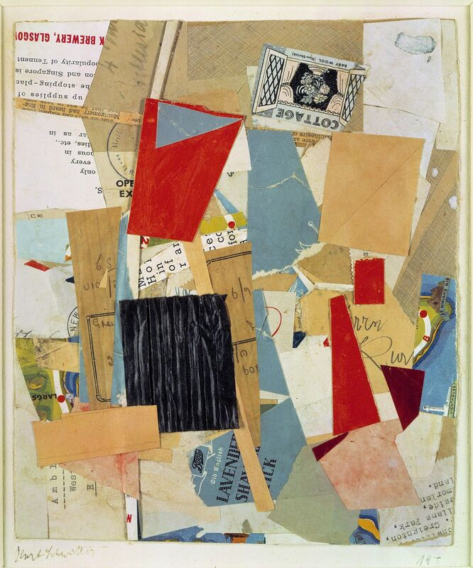
Εικόνα 1
Η μοντέρνα έκδοση της τεχνικής του κολλάζ ξεκίνησε όταν οι δύο Κυβιστές καλλιτέχνες Georges Braque και Pablo Picasso, στις αρχές της δεκαετίας του 1900, άρχισαν να πειραματίζονται κολλώντας αντικείμενα ή κομμάτια από ύφασμα και χαρτί πάνω στα έργα τους. Κάποιες από τις πηγές αναφέρουν πως ο Braque ξεκίνησε να πειραματίζεται με αυτή τη τεχνική πριν από τον Picasso στα σχέδιά του ,ενώ ο Picasso ήταν εκείνος που τη χρησιμοποίησε για πρώτη φορά πάνω σε καμβά ζωγραφικής με λάδια. Στη πραγματικότητα, οι δύο καλλιτέχνες δούλευαν για τόσο καιρό μαζί που από ένα σημείο και μετά τα έργα τους είχαν εξαιρετικά πολλές ομοιότητες μεταξύ τους μέχρι και που ο ένας δεν μπορούσε να ξεχωρίσει τα έργα του από τα έργα του άλλου.
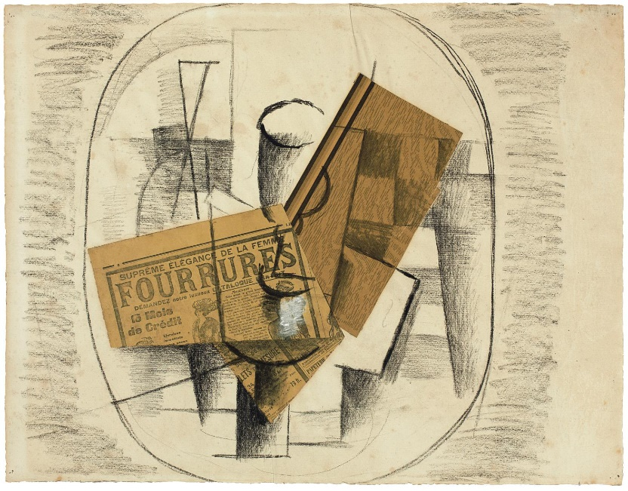
Εικόνα 2
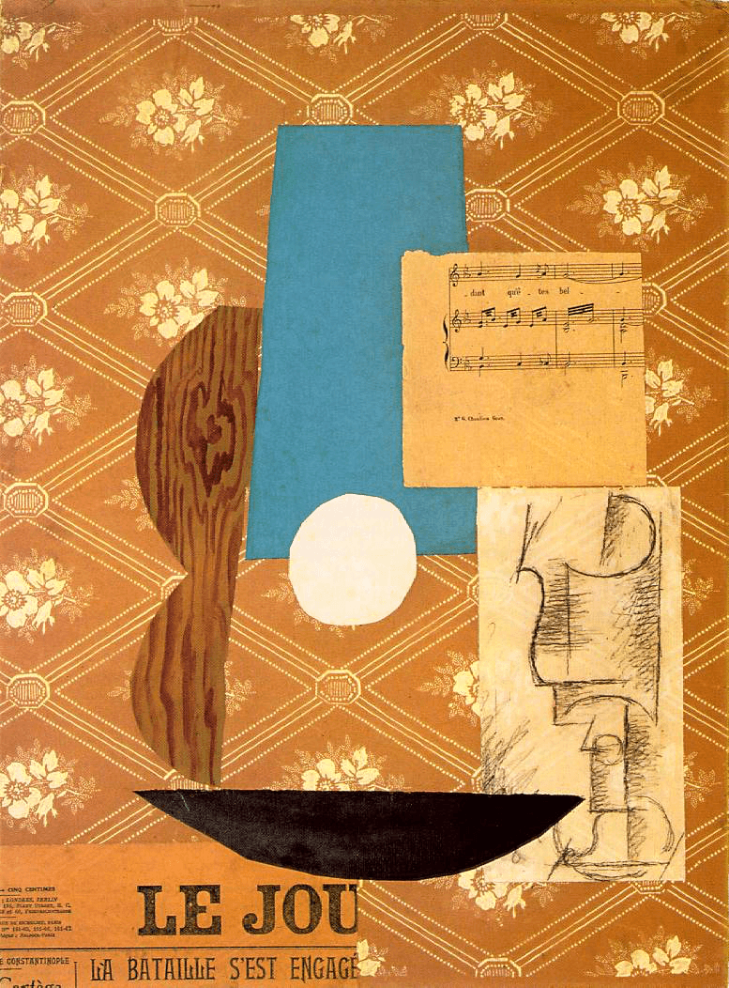
Εικόνα 3
Το κολλάζ , όπως όλες τις τεχνικές, ακολούθησαν και οι παραλλαγές του. Μια χαρακτηριστική περίπτωση ανήκει στην καλλιτέχνιδα Lee Krasner η οποία συχνά κατέστρεφε τους πίνακές της κόβοντάς τους σε κομμάτια μόνο και μόνο για να δημιουργήσει νέα έργα με την τεχνική του κολλάζ συναρμολογώντας τα κομμάτια αυτά σε νέα ζωγραφική επιφάνεια.
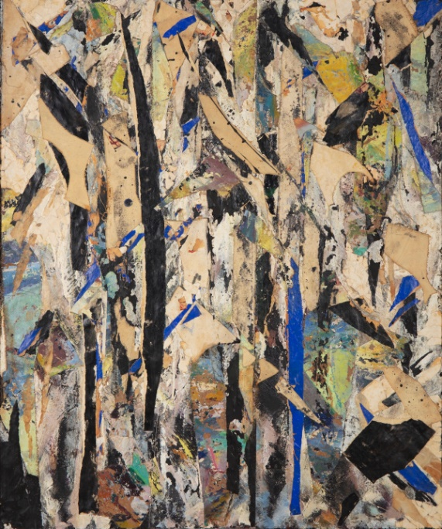
Εικόνα 4
Η τεχνική του κολλάζ στην Ελλάδα ξεκίνησε στις αρχές του 20ου αιώνα. Εμφανίζονται δειλά κάποιες προσπάθειες με τον Άγγελο Σπαχή και τον Οδυσσέα Ελύτη, παρουσιάζοντας συνθέσεις ιδιαίτερα τολμηρές για την εποχή τους. Με το κίνημα της Αφαίρεσης , το κολλάζ κατόρθωσε να αποκτήσει το δικό του χώρο στη ζωγραφική. Συνεπώς ο Άγγελος Σπαχής ήταν ο πρώτος Έλληνας καλλιτέχνης που φιλοτέχνησε το 1932 κολλάζ με χαρτιά, ξύλα και άλλα υλικά παρουσιάζοντας συνθέσεις ιδιαίτερα τολμηρές για την εποχή τους. Με το κολλάζ ασχολήθηκε και ο Γιάννης Τσαρούχης.
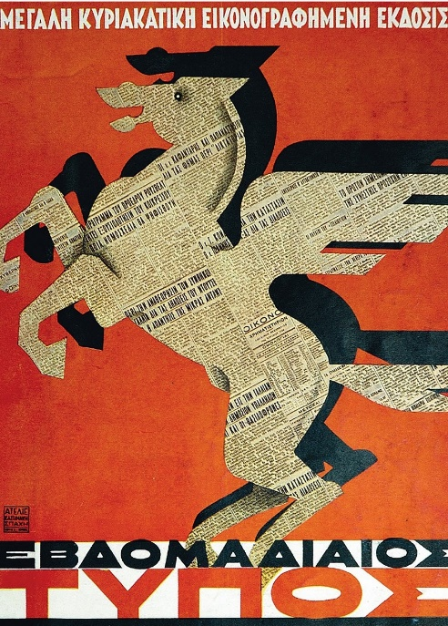
Εικόνα 5
ΜΙΚΤΗ ΤΕΧΝΙΚΗ
Αξιοσημείωτό να αναφερθεί επίσης, είναι και η έννοια της μικτής τεχνικής μέσα από την οποία προέκυψε το εικαστικό έργο που θα ακολουθήσει και συνδέεται στενά με την τεχνική του κολλάζ.
Η μικτή τεχνική κατά ορισμό είναι η καλλιτεχνική διαδικασία στην οποία χρησιμοποιούνται περισσότερες από μία τεχνικές. Με λίγα λόγια είναι το είδος που σου δίνει τη δυνατότητα συνδυασμού διαφόρων υλικών, που μέσα από τη μεταξύ τους σύνθεση παράγεται ένα ιδιαίτερο και ξεχωριστό αποτέλεσμα.
Η ιστορία της μικτής αυτής τεχνικής μας πηγαίνει πίσω στην εποχή του Βυζαντίου (330-1453), όπου οι καλλιτέχνες είναι γνωστό πως χρησιμοποιούσαν φύλλα χρυσού σε συνδυασμό με το χρώμα, όπως και διάφορα άλλα υλικά για να επιτύχουν το επιθυμητό αποτέλεσμα στη δημιουργία τους. Το ίδιο παρατηρείται και κατά την περίοδο της Αναγέννησης, στη διάρκεια της οποίας αναπτύχθηκε αρκετά η ελαιογραφία και ο συνδυασμός της με φύλλα χρυσού.
Ωστόσο με τον όρο μικτή τεχνική εντοπίζεται στις αρχές του 1912 όπου οι καλλιτέχνες άρχισαν πλέον να επαναπροσδιορίζουν τις απόψεις τους σχετικά με τη συμπεριφορά τους απέναντι στην τέχνη. Ο χώρος του έργου έπαψε να περιορίζεται πλέον στα όρια του καμβά , η χρήση και η μίξη διαφορετικών υλικών άρχισε να γίνεται περισσότερο αποδεκτή, με αποτέλεσμα η τέχνη να παράγεται από οτιδήποτε και με οποιονδήποτε συνδυασμό τεχνικών και μέσων.
ΚΑΛΛΙΤΕΧΝΕΣ ΠΟΥ ΑΠΟΤΕΛΕΣΑΝ ΕΜΠΝΕΥΣΗ
Εξίσου σημαντικό στην συγκεκριμένη έρευνα, είναι να γίνει μια αναφορά σε συγκεκριμένους καλλιτέχνες οι οποίοι αποτέλεσαν πηγή έμπνευσης για την δημιουργία του τελικού εικαστικού έργου. Η τεχνική και μέθοδος που χρησιμοποιούν οι καλλιτέχνες αυτοί αντιπροσωπεύει κατά μεγάλο βαθμό τις έννοιες του ερειπίου και της εγκατάλειψης.
Ένας σύγχρονος καλλιτέχνης που γοητεύεται ιδιαίτερα από το ερείπιο είναι ο Αυστραλός καλλιτέχνης δρόμου Rone ο οποίος αναζητά την «κρυμμένη ομορφιά» σε εγκαταλελειμμένα σπίτια και κτήρια.
Τα τελευταία δύο χρόνια, ο Rone περιηγείται στη Μελβούρνη και βρίσκει ακατοίκητα σπίτια και χώρους. Εκεί δημιούργησε μια σειρά από νωπογραφίες με πρόσωπα όμορφων νεαρών γυναικών. Όπως αναφέρει και ο ίδιος τα έργα του έγιναν με πλήρη μυστικότητα, καμιά φορά σε πολύ επικίνδυνα μέρη και υπήρχε, πραγματικά, η αίσθηση ότι θα μπορούσαν οποιαδήποτε στιγμή να καταστραφούν, για αυτό ο μοναδικός τρόπος να υπάρχουν και να τα δει ο κόσμος ήταν μέσα από τις φωτογραφικές εικόνες που ακολουθούν.
Τέτοιου είδους ξεχασμένοι χώροι ασκούν αυτήν την παράξενη έλξη στον Rone ο οποίος έχει την τάση να βλέπει κάτι όμορφο σε πράγματα τα οποία είναι ερειπωμένα, ρημαγμένα, ξεχασμένα και με αυτό τον τρόπο, βρίσκει ομορφιά σε κάτι παραμελημένο.
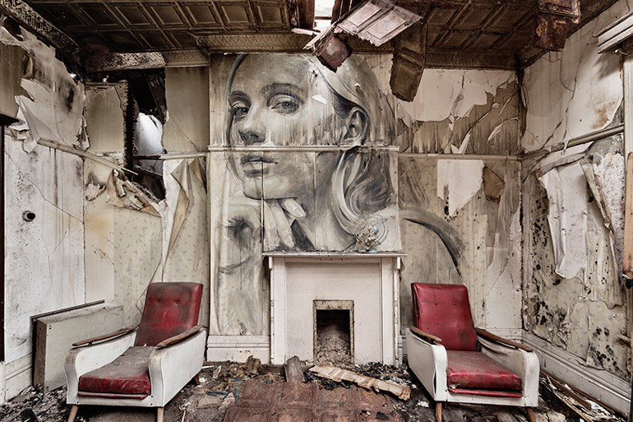
Εικόνα 6
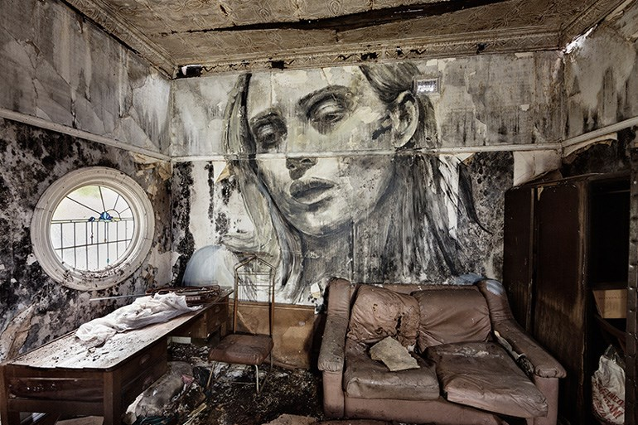
Εικόνα 7
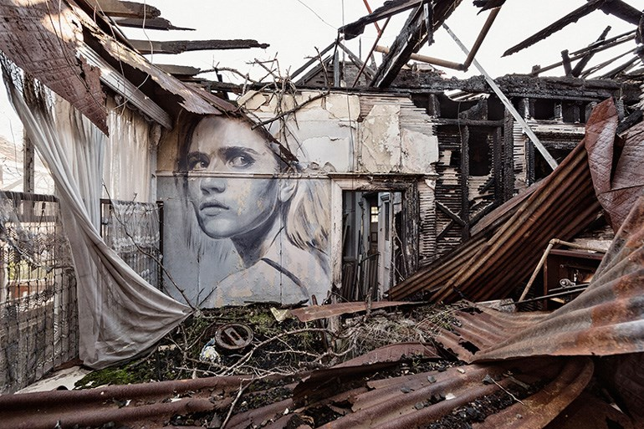
Εικόνα 8
Ένας ακόμη σύγχρονος καλλιτέχνης του οποίου η δουλειά περιστρέφεται γύρο από την αποσύνθεση και την εγκατάλειψη του ερειπίου είναι ο JR.
Πιο συγκεκριμένα, στο έργο του “Unframed ” το οποίο στήθηκε τον Αύγουστο του 2014, ο JR προσκαλείται να εργαστεί στο εγκαταλελειμμένο μέρος του Ellis Island. Αυτό το νησί, δίπλα στο Άγαλμα της Ελευθερίας, είναι πολύ συμβολικό - η πύλη προς τις Ηνωμένες Πολιτείες για 12 εκατομμύρια μετανάστες, από το 1892 έως το 1954. Στη νότια πλευρά του νησιού, το Νοσοκομείο Μεταναστών Ellis Island έχει εγκαταλειφθεί από το 1954. Ο JR επισκέφτηκε ξανά τα αρχεία του Ellis Island και δημιούργησε πολλές εγκαταστάσεις σε αυτά τα τόσο γεμάτα ιστορίες κτίρια. Επιλέγει την τέχνη του κολλάζ και τοποθετεί ασπρόμαυρες, γιγάντιες φωτογραφίες κολλημένες στους τοίχους του νοσοκομείου οι οποίες απεικονίζουν πραγματικούς ανθρώπους που φιλοξενήθηκαν στο μέρος εκείνο με σκοπό την αναβίωση μιας ξεχασμένης εποχής.
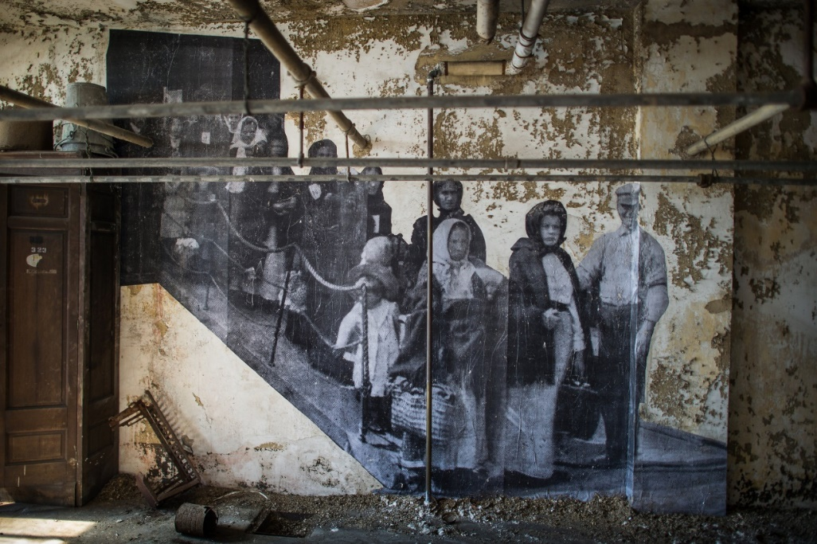
Εικόνα 9
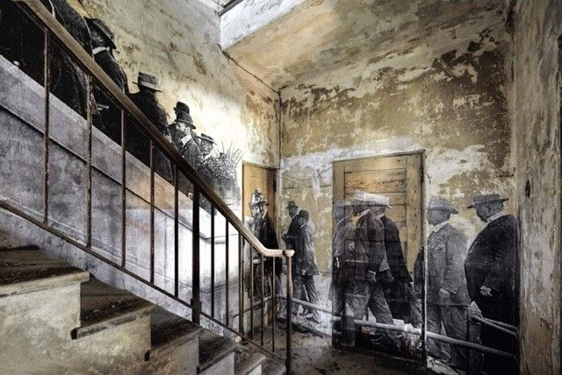
Εικόνα 10
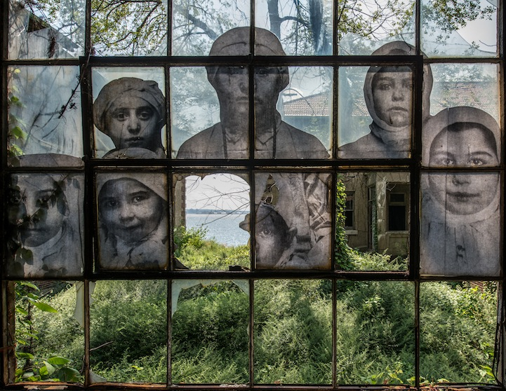
Εικόνα 11
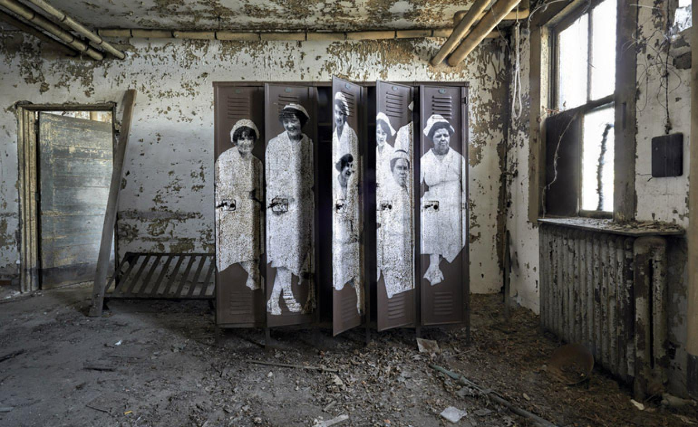
Εικόνα 12
Μέσα από τους καλλιτέχνες που προαναφέρθηκαν, αυτό που γίνεται αντιληπτό είναι ότι η φύση του ερειπίου, η εγκατάλειψη και αποσύνθεση του, έχουν επηρεάσει κατά μεγάλο βαθμό τον χώρο της τέχνης. Με τον τρόπο αυτό, οι καλλιτέχνες προσπαθούν να αναδείξουν την φθαρτότητα των υλικών, να εγκωμιάσουν την λήθη και καταστροφή των ανθρώπινων δημιουργημάτων και να υπενθυμίσουν πώς τα πάντα έχουν ημερομηνία λήψης.

Β. ΤΟ ΕΡΕΙΠΙΟ ΚΑΙ Η ΣΗΜΑΣΙΑ ΤΟΥ
Η ΕΝΝΟΙΑ
Ένα πολύ σημαντικό κομμάτι της συγκεκριμένης έρευνας είναι η έννοια του ερειπίου. Τα ερείπια και κυρίως τα εξαθλιωμένα, μισογκρεμισμένα και ετοιμόρροπα κτήρια αποτέλεσαν σημαντικό παράγοντα στην δημιουργία του εικαστικού έργου. Η έννοια του ερειπίου συνδέεται με την έννοια της εγκατάλειψης και είναι μια διαφορετική οπτική στην κοινότητα και τις κατοικίες των Ρομά που εντοπίζονται στη Δυτική Θράκη.
Αρχικά, αξιοσημείωτο είναι να αναφερθεί πως ερείπιο χαρακτηρίζεται οτιδήποτε μαρτυρεί την ανθρώπινη ιστορία και δραστηριότητα, αλλά με μια πολύ διαφορετική και σχεδόν αγνώριστη όψη σε σχέση με αυτή που είχε προηγουμένως. Είναι η κατάσταση μιας προηγούμενης ύπαρξης.
Το ερείπιο αξίζει για την ιστορικότητά του και όχι για την υλική υπόστασή του. Είναι η διαδρομή ενός αντικειμένου από την στιγμή της υλοποίησής του μέχρι την στιγμή της εγκατάλειψης ή καταστροφής του . Είναι η παρουσία της φθοράς του χρόνου στην ίδια την όψη του.
Το ερείπιο είναι απόλυτα συνδεδεμένο με το τοπίο και την αστική περιοχή στην οποία βρίσκεται και με αυτό τον τρόπο σηματοδοτεί τον χώρο που το περιβάλλει και το αντίστροφο. Μακριά από τον φυσικό χώρο της ύπαρξής του η αξία του μειώνεται. Η φθορά και η κατεστραμμένη όψης του ερειπίου, το ίχνος ενός ανθρώπινου γεγονότος είναι αυτό που διατηρείται στην συνείδηση των κατοίκων μιας πόλης και όχι η αρχική του εικόνα.
ΤΑ ΣΥΓΧΡΟΝΑ ΕΡΕΙΠΙΑ
Τα “σύγχρονα ερείπια” αποτελούν καλλιτεχνικό και εξερευνητικό ερέθισμα, και παρουσιάζονται μέσω φωτογραφικών αποτυπώσεων με σκοπό να προκαλέσουν συγκίνηση και να αναδείξουν την φθορά. Η κουλτούρα αυτής της φθοράς και του ερειπίου, μπορεί να εντοπιστεί στις εξής βασικές έννοιες: της μνήμης, της νοσταλγίας, της ιστορικότητας και του τραύματος.
Πιο συγκεκριμένα, η μνήμη είναι αυτή που καθορίζει ένα χώρο ως αναγνωρίσιμο. Αυτό γίνεται μέσα από την συμμετοχή των κατοίκων στα κοινά της πολιτείας για να διασφαλιστεί η μνήμη των χώρων αναλλοίωτη στον χρόνο. Έτσι εκφράζεται μια βαθύτερη ανάγκη για διατήρηση της ιστορίας και της μοναδικότητας του αυθεντικού.
Συγχρόνως, η νοσταλγία συνδέεται με την επιθυμία είτε για αναβίωση μιας συγκεκριμένης χρονικής περιόδου που πέρασε, είτε για ένα οικείο τόπο, ο οποίος δεν υπάρχει πια. Η έννοια της νοσταλγίας αντιμετωπίστηκε αρνητικά κατά το πέρας των χρόνων, αφού ταυτίστηκε με την προσκόλληση στο παρελθόν και την πεποίθηση ότι αντιτάσσεται στην πρόοδο. Στην πραγματικότητα όμως, μας βοηθάει να κατανοήσουμε το σήμερα καλύτερα.
Συμπληρωματικά, η ιστορικότητα αναδεικνύει τις ιστορικές πληροφορίες ενός τόπου μέσα από το μνημείο. Με την χρήση του μνημείου, προβάλλεται η ιστορία και το παρελθόν από το οποίο προέρχεται ο τόπος, προς τον θεατή και το παρόν. Γενικότερα τα ερείπια, αποτελούν ιστορικά τεκμήρια καθώς ήταν και τα ίδια, μνημεία της εποχής τους.
Τέλος, μέσα από την έννοια του τραύματος, αναδεικνύεται ο τρόπος με τον οποίο κατέληξε στην συγκεκριμένη κατάσταση ένα μέρος και είναι καθοριστικός αφού αποτελεί το στοιχείο που το διαφοροποιεί από ένα απλό χάλασμα και πολλές φορές του προσδίδει διαφορετική ταυτότητα και χαρακτήρα.
Συνεπώς, γίνεται αντιληπτό ότι τα ερείπια αποτελούν ένα πολύ σημαντικό παράγοντα διασφάλισης της μνήμης του παρελθόντος και τεκμήρια της ιστορικότητας ενός τόπου. Με αυτό τον τρόπο δεν πρέπει να παραβληθεί η σημασία του ερειπίου και της έννοιας του καθώς και η λειτουργία του στον σύγχρονο αστικό χώρο.
ΤΑ ΕΡΕΙΠΙΑ ΣΤΗ ΤΕΧΝΗ
Υπάρχουν φορές που τα ερείπια, η εγκατάλειψη και ο τρόπος αποσύνθεσης τους, γίνονται πυγή έμπνευσης για πολλούς καλλιτέχνες της σύγχρονης εποχής. Οι καλλιτέχνες αυτοί γοητεύονται από την καταστροφική μανία του χρόνου ο οποίος δείχνει την δύναμη και επίδραση του πάνω στα κτίσματα και αντικείμενα αυτά.
Έτσι, πολλοί σύγχρονοι συγγραφείς και καλλιτέχνες του εικοστού και του εικοστού πρώτου αιώνα έχουν φανταστεί την καταστροφή του κόσμου μας. Ανησυχούν για την έκβαση που ενδέχεται να πάρουν οι πράξεις μας στο μέλλον αν δεν είμαστε προσεκτική και το αντίκτυπο που μπορεί να έχουν στον κόσμο μας. Έτσι, το ενδιαφέρον τους αυτό, το βγάζουν στην τέχνη και την χρήση των ερειπίων για να αφυπνίσουν και να προειδοποιήσουν τον κόσμο ή απλά για να αναδείξουν την επιρροή του χρόνου και της λήθης στα πράγματα.
Συγχρόνως, στα τέλη του δέκατου όγδοου αιώνα εμφανίστηκε ένα σημείο καμπής όταν διαμορφώνονταν η ιστορία και η αρχαιολογία ως κυρίαρχα ακαδημαϊκά θέματα. Αυτή η επίγνωση του παρελθόντος και της θέσης των ανθρώπων μέσα σε αυτό έκανε τους στοχαστές και τους καλλιτέχνες να αναλογιστούν τη δική τους εποχή και τη δική τους κληρονομιά, ιδιαίτερα σε σχέση με τη χαοτική και βίαιη εμπειρία των σύγχρονων εθνών στις αρχές του δέκατου ένατου αιώνα.
Συνεπώς, η έννοια του ερειπίου αποτελεί την απόδειξη και το ίχνος μιας ανθρώπινης δραστηριότητας καθώς και μια υπενθύμιση για παλαιότερες εποχές. Η ύπαρξη των ερειπίων όμως συχνά περνάει απαρατήρητη στην καθημερινότητα των ανθρώπων. Αυτό έχει να κάνει και με την εξαιρετικά ενδιαφέρουσα κοινότητα των μουσουλμανικών μειονοτήτων της Δυτικής Θράκης καθώς και οι οικισμοί τους οι οποίοι αποτέλεσαν βασικό κομμάτι και έμπνευση για την παραγωγή του τελικού εικαστικού έργου.
Γ. ΡΟΜΑ,ΤΣΙΓΓΑΝΟΙ,ΓΥΦΤΟΙ ΚΑΙ Η ΖΩΗ ΤΟΥΣ
Σε αυτό το σημείο της συγκεκριμένης έρευνας, σημαντικό είναι να γίνει μια αναφορά στις μουσουλμανικές μειονότητες της Δυτικής Θράκης δηλαδή τους κατοίκους που κοινώς αποκαλούνται Ρομά ή Γύφτοι, στον τρόπο ζωής τους και τα καταλύματα που τους προσφέρουν στέγαση.
Η ΕΝΝΟΙΑ
Οι Ρομά ή Τσιγγάνοι, ή Αθίγγανοι, ή Γύφτοι ,όπως αποκαλούνται, είναι μέλη της πολυπληθέστερης μειονότητας στην Ευρώπη. Πρόκειται για νομαδικούς πληθυσμούς με το δικό τους πολιτισμικό, τη δική τους γλώσσα, τη Ρομανί ή τη Τούρκικη, καθώς και το δικό τους τρόπο ζωής και ενδυμασίας. Ως κοινωνική ομάδα, οι Ρομά γίνονται πολλές φορές θύματα διάφορων ρατσιστικών επιθέσεων και προκαταλήψεων κυρίως λόγω της διαφορετικότητάς τους. Επίσης, πολύ συχνά παρατηρούνται φαινόμενα παραβίασης των δικαιωμάτων τους σε όλες τις κοινωνίες στις οποίες επιχειρούν να ενταχθούν και να ζήσουν. Μέσα από αυτήν την ένταξη που επιχειρούν να κάνουν, χάνουν τον πολιτισμό τους, χωρίς ωστόσο να γίνουν πλήρως αποδεκτοί από την πλειοψηφία του πληθυσμού. Ακόμη και οι μορφωμένοι Ρομά που έχουν ζήσει για πολλά χρόνια σε ένα ξένο κράτος, συχνά αποκλείονται από τον κοινωνικό περίγυρο. Έτσι πολλοί Ρομά αποκρύπτουν την εθνοτική τους καταγωγή προκειμένου να γίνονται αποδεκτοί.
Συγχρόνως, οι Ρομά της Ευρώπης ζουν υπόδουλοι για 500 χρόνια. Κατά την περίοδο αυτή, απαγορευόταν και τιμωρούταν αυστηρά να μαθαίνουν ανάγνωση και γραφή ή να διαμαρτυρηθούν για τον ρατσισμό που βίωναν. Οι δολοφονίες Ρομά δούλων ήταν τόσο συνηθισμένες που πολλά περιστατικά δεν καταγράφονταν καν. Ακόμη και σήμερα, η βία κατά των Ρομά περνάει συχνά απαρατήρητη. Έτσι τα σημερινά κινήματα ανθρωπίνων δικαιωμάτων, κρατούν μια παθητική στάση απέναντι τους από συνήθεια. Σε πολλές χώρες, ακτιβιστές Ρομά αντιμετωπίζουν παρενοχλήσεις και σωματική βία τόσο από τις αρχές όσο κι από την αστυνομία.
ΟΙ ΡΟΜΑ ΣΤΗΝ ΕΥΡΩΠΗ
Στην σύγχρονη περίοδο, η ύπαρξη των Ρομά τοποθετείται στα τέλη του 18^{ου} αιώνα εξαιτίας των μαρτυριών σχετικά με την ινδικής καταγωγής γλώσσας τους, τη Ρομανί ή Ρομανές. Το σημείο αυτό αποτέλεσε την αρχή της μεταναστευτικής τους πορείας. Σήμερα υποστηρίζεται ότι οι Ρομά κατάγονται από την πεδιάδα του Σιντ στα βορειοδυτικά της Ινδίας και ότι άρχισαν να εγκαταλείπουν τις περιοχές τους γύρω στα 1000 μ.Χ. Ο πρώτος τους μεταναστευτικός σταθμός πιστεύεται πως είναι η Αρμενία. Τον 11^{ο} αιώνα μ.Χ. εντοπίζονται στην Κωνσταντινούπολη και παίρνουν την ονομασία «Αθίγγανοι», γιατί ταυτίστηκαν με μια αίρεση του Βυζαντίου, τους Αθίγγανους. Παράλληλα, κάποιοι πληθυσμοί κινήθηκαν και σε άλλες περιοχές των Βαλκανίων και κατά τον 15^{ο} αι. μ.Χ. εμφανίζονται σε χώρες της βόρειας και δυτικής Ευρώπης.
Αρχικά εμφανίζονται στη Γερμανία και στη συνέχεια μετακινούνται στη Γαλλία (1419), στην Ολλανδία και στο Βέλγιο (1420), στην Ισπανία, τη Πορτογαλία, τη Σκωτία (1505), την Αγγλία (1514), και στην Ουαλία (1579). Τον ίδιο αιώνα εμφανίζονται στη Ρωσία, στις χώρες της Σκανδιναβίας, στην Πολωνία και στην Εσθονία. Έτσι η διασπορά των Ρομά σε όλη την Ευρώπη ολοκληρώνεται στα τέλη του 16^{ου} αι. μ.Χ., ενώ μαρτυρίες εντοπίζουν Ρομά στις αρχές του 18^{ου} αι. στην Κίνα.
Οι πληθυσμοί Ρομά φαίνεται να μετακινούνται σε όλη τη διάρκεια της ιστορίας τους ακόμη και σήμερα για διάφορους λόγους. Βασικότερος λόγος είναι οι ρατσιστικές συμπεριφορές των κυρίαρχων κοινωνιών στις χώρες στις οποίες επιδιώκουν να ενταχθούν. Στη σύγχρονη ιστορία της Ευρώπης, μεγάλοι πληθυσμοί Ρομά αναγκάστηκαν να μετακινηθούν κυρίως πριν, κατά τη διάρκεια των δύο Παγκοσμίων Πολέμων και μετά την κατάρρευση της πρώην Σοβιετικής Ένωσης.
Σήμερα υπολογίζεται ότι στην Ευρώπη ο πληθυσμός των Ρομά είναι περίπου στα 12 εκατομμύρια.
ΟΙ ΡΟΜΑ ΣΤΗΝ ΕΛΛΑΔΑ
Την πρώτη τους εμφάνιση στην Ελλάδα, οι Ρομά την κάνουν τον 11^{ο} αιώνα μ.Χ. όταν εγκαθίστανται στη βυζαντινή αυτοκρατορία. Από τότε ζουν σε όλη την Ελλάδα, από τη Θράκη ως την Κρήτη. Μετά από ορισμένες μετακινήσεις κατά τον 15^{ο} και 16^{ο} αιώνα, οι Ρομά αρχίζουν να εγκαθίστανται σε πιο μόνιμες περιοχές στην Πελοπόννησο, την Κέρκυρα, την Ήπειρο, τη Μακεδονία και τη Θράκη, περιοχές που τους συναντάμε έως και την Τουρκοκρατία. Κατά τον Α΄ Παγκόσμιο Πόλεμο και μετά τη Μικρασιατική καταστροφή ένα μεγάλο μεταναστευτικό ρεύμα Ρομά έρχεται στην Ελλάδα από τις περιοχές της Σμύρνης και της Κωνσταντινούπολης.
Μετά την δεκαετία του 1960, οι τεράστιες κοινωνικό-οικονομικές αλλαγές που συμβαίνουν στον βιομηχανικό τομέα οπού λιγοστεύουν τα χειρωνακτικά επαγγέλματα και στον αγροτικό όπου οι μηχανές αντικαθιστούν τα εργατικά χέρια, είχαν ως αποτέλεσμα η οικονομία και επαγγελματική ενασχόληση των Ρομά να πληγούν και αυτό γιατί ο τρόπος διαβίωσης τους ήταν συνυφασμένος με τα προαναφερθέντα. Έτσι, οι πληθυσμοί τους αναγκάζονται να καταφύγουν στα μεγάλα αστικά κέντρα των ενδοχωρών όπου δεν καταφέρνουν να ενσωματωθούν στο κατά μεγάλο βαθμό διαφορετικό τρόπο διαβίωσης που επικρατεί εκεί. Αυτό έχει ως αποτέλεσμα να οδηγούνται σε όλο και περισσότερο υποβαθμισμένες περιοχές. Τέτοιες περιοχές αποτελούν βιομηχανικές περιοχές, χωματερές, περιοχές αυθαίρετης ή άναρχης δόμησης και γενικά περιοχές απαξίας της γης με έλλειψη βασικών υποδομών που κοινώς ονομάζονται ‘’Μαχαλάδες’’.
Με βάση όλα τα παραπάνω, γίνεται αντιληπτό ότι οι Έλληνες τσιγγάνοι πολίτες ζουν σήμερα στο απόλυτο περιθώριο αφού τις τελευταίες δεκαετίες η χώρα και η κοινωνικό-οικονομική της διαμόρφωση άλλαξε με αποτέλεσμα να συντρίψει τους Τσιγγάνους. Παρόλα αυτά, αρνούμενοι να ενταχθούν, κατάφεραν να διατηρήσουν την πολιτισμική και ιδιαίτερη ταυτότητα τους, αναπτύσσοντας όμως αμυντικές συμπεριφορές προς τις πιέσεις του κυρίαρχου κοινωνικού συνόλου.
Σήμερα στην Ελλάδα, που είναι η τρίτη χώρα της Δυτικής Ευρώπης με τον μεγαλύτερο αριθμό Ρομά, ζουν περίπου 120-150.000 κάτοικοι. Σύμφωνα με τους ίδιους ο αριθμός αυτός είναι 500-600.000, ενώ η Τοπική Αυτοδιοίκηση κάνει λόγο για 200-300.000 κατοίκους.
ΘΡΗΣΚΕΙΑ
Οι Ρομά συνήθως ασπάζονται την επικρατέστερη θρησκεία της χώρας όπου διαμένουν. Υπάρχουν μουσουλμάνοι Ρομά, όπως υπάρχουν και χριστιανοί Ρομά όλων των ειδών: καθολικοί, ορθόδοξοι, λουθηρανοί, ευαγγελιστές κλπ. Είναι ελάχιστοί οι παραδοσιακοί κύκλοι στους οποίους η επίσημη θρησκεία συνεπάγεται με την πίστη στο υπερφυσικό, σε οιωνούς και σε κατάρες.
ΕΘΙΜΑ ΚΑΙ ΠΑΡΑΔΟΣΗ
Τα έθιμα της κοινότητας των Ρομά διαφέρουν πολλές φορές από ομάδα σε ομάδα και από οικογένεια σε οικογένεια. Οστόσο πολλοί από αυτούς δεν ζουν με παραδοσιακό τρόπο και έτσι έχουν ξεχάσει τα παλιά τους έθιμα. Στη λαϊκή αντίληψη, οι Ρομά συχνά αναφέρονται με ρομαντικό τρόπο. Αυτό σημαίνει πως στην λογοτεχνία και τη ζωγραφική, απεικονίζονται όμορφοι, ντυμένοι με πολύχρωμα ρούχα, περήφανοι και ανεξάρτητοι, με παθιασμένη μουσική και γοητευτικές γυναίκες.
Επίσης στη ρομαντική παράδοση, ο λαός των Ρομά αναφέρεται ως νομαδικός που ζει σε καλύβες και αντίσκηνα, χωρίς να παραμένει στον ίδιο τόπο για πολύ καιρό. Η ανεύρεση τόπου διαμονής και το “σπιτικό” είναι κύρια θέματα στις ιστορίες των Ρομά. Παρόλα αυτά, μόνο το 20% των σημερινών Ευρωπαίων Ρομά είναι ακόμα νομάδες, σχεδόν αποκλειστικά στη δυτική Ευρώπη. Ένα άλλο χαρακτηριστικό των Ρομά που αναφέρεται στη ρομαντική παράδοση, είναι ότι οι άνθρωποι παντρεύονται από τα 11 χρόνια τους και τεκνοποιούν στα 13, αποκτώντας μεγάλες οικογένειες με πολλά παιδιά.

ΑΠΑΣΧΟΛΗΣΗ
Οι Ρομά συνήθως είναι ανύπαρκτοι από τον τομέα εργασίας και αυτό έχει να κάνει και πάλι με την λανθασμένη και προκατειλημμένη αντίληψη που έχει η κοινωνία για αυτόν τον πολιτισμό. Συχνά τους αρνείται η νόμιμη εργασία και δεν προσλαμβάνονται από τους εργοδότες, οπότε αναγκάζονται να εργάζονται με μαύρα. Τέτοιου είδους εργασίες είναι συνήθως σωματικά επίπονες, επικίνδυνες και με χαμηλές αποδοχές όπως είναι οι οδοκαθαριστές εργάτες, η γεωργία και η δασοκομία.
ΕΚΠΑΙΔΕΥΣΗ
Μεγάλο ποσοστό των Ρομά πηγαίνει μόνο στην πρωτοβάθμια εκπαίδευση και αποθαρρύνεται να ακολουθήσει δευτεροβάθμια εκπαίδευση ή να εγγραφεί σε κάποιο καλό λύκειο. Οι λόγοι που δημιουργούν το πρόβλημα αυτό είναι η γενικότερη αντίληψη και μεταχείριση του εκπαιδευτικού συστήματος απέναντι στις μουσουλμανικές αυτές μειονότητες.
Πιο συγκεκριμένα, υπάρχει αποκλεισμός των μουσουλμανοπαίδων από τους δασκάλους και τα σχολεία εφόσον υποχρεώνονται κάποιες φορές να παρακολουθούν χωριστά μαθήματα από την υπόλοιπη τάξη. Έτσι τα παιδία όντας μεγαλωμένα σε παραδοσιακές οικογένειες, μαθαίνουν κυρίως μέσω παραδειγμάτων, και όχι με την εκμάθηση.
Επίσης τα σχολικά εγχειρίδια συχνά διαδίδουν μια αρνητική εικόνα για τους Ρομά ή αγνοούν πλήρως το ρόλο τους στην ιστορία και δεν συμπεριλαμβάνεται φυσικά στην σχολική ύλη.
Όλα τα προαναφερθέντα, σε συνδυασμό με την δυσκολία των γονιών των παιδιών Ρομά να τους αγοράσουν τα κατάλληλα ρούχα, παπούτσια, σχολικές προμήθειες και φαγητό εφόσον δεν διαθέτουν την οικονομική άνεση, κάνουν τον λαό των Ρομά να μην εκτιμούν την εκπαίδευση.
ΣΤΕΓΑΣΗ
Πολλοί πιστεύουν ότι οι Ρομά επιλέγουν να ζουν σε ανθυγιεινές συνθήκες στέγασης. Είναι αλήθεια πώς μεγάλο ποσοστό των Ρομά ζουν χωρίς τρεχούμενο νερό, εσωτερικές τουαλέτες, ηλεκτρικό και θέρμανση. Παρόλα αυτά, αυτό δεν υποδηλώνει πώς δεν θα επιθυμούσαν να αλλάξουν τις συνθήκες αυτές με ένα αξιοπρεπές σπίτι ή διαμέρισμα. Πολλοί Ρομά ζουν κοντά σε σκουπιδότοπους ή σε απομονωμένες συνοικίες και καταυλισμούς χωρίς υπηρεσίες κοινής ωφέλειας, διότι είναι τα μόνα μέρη όπου τους επιτρέπεται να μείνουν και να είναι ο εαυτός τους.
Τα σπίτια τους κατασκευάζονται σε μικρές παραγκουπόλεις οι οποίες ονομάζονται “Μαχαλάδες” και οι συνθήκες διαβίωσης τους σε αυτά τα μέρη είναι άθλιες. Πιο συγκεκριμένα, στον Δήμο Αλεξανδρούπολης ο οποίος αποτέλεσε βασικό μέρος επιλογής για την δημιουργία του εικαστικού έργου, διαθέτει δύο Μαχαλάδες, ένα μικρό και ένα μεγάλο. Στο μικρό Μαχαλά κατοικούν φιλήσυχες οικογένειες οι οποίες αποδέχονταν τον όρο Ρομά, σε αντίθεση με εκείνες του μεγάλου μαχαλά. Ο μεγάλος Μαχαλάς διαθέτει πιο πολλά και μεγάλα σπίτια από τον μικρό, μερικά εκ των οποίων ήταν κλειδαμπαρωμένα, όπως πολλά σπίτια που στην Ανατολική Θράκη, καθώς οι ιδιοκτήτες είχαν μεταναστεύσει στην Γερμανία για ένα καλύτερο μέλλον.
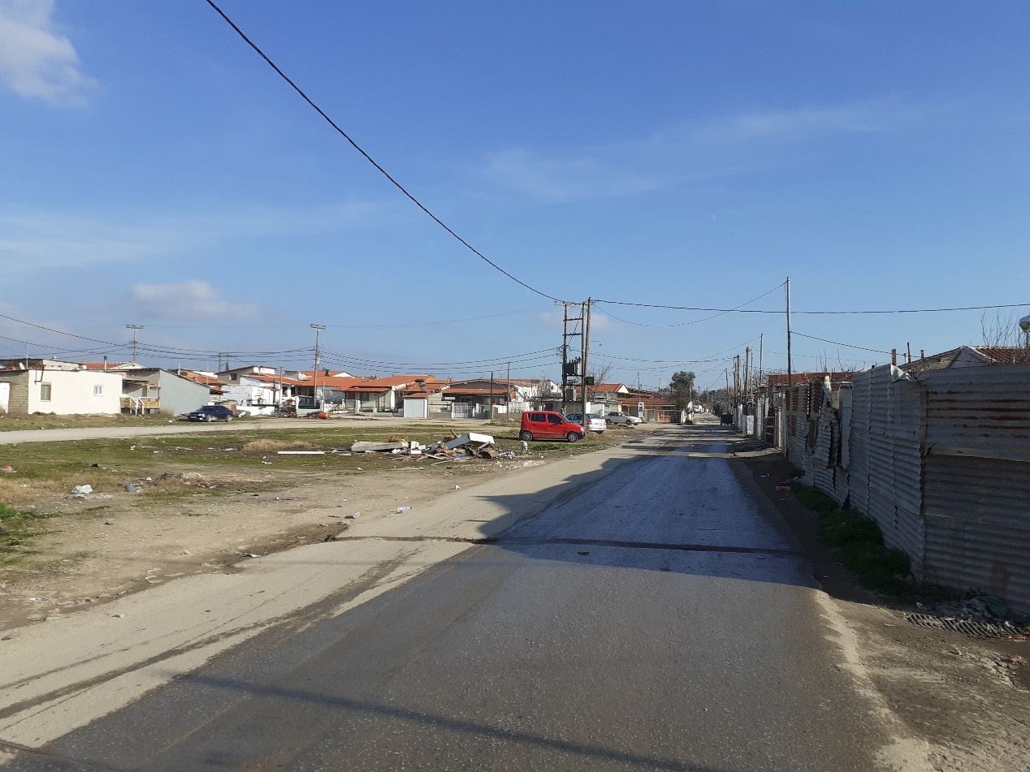
Εικόνα 13
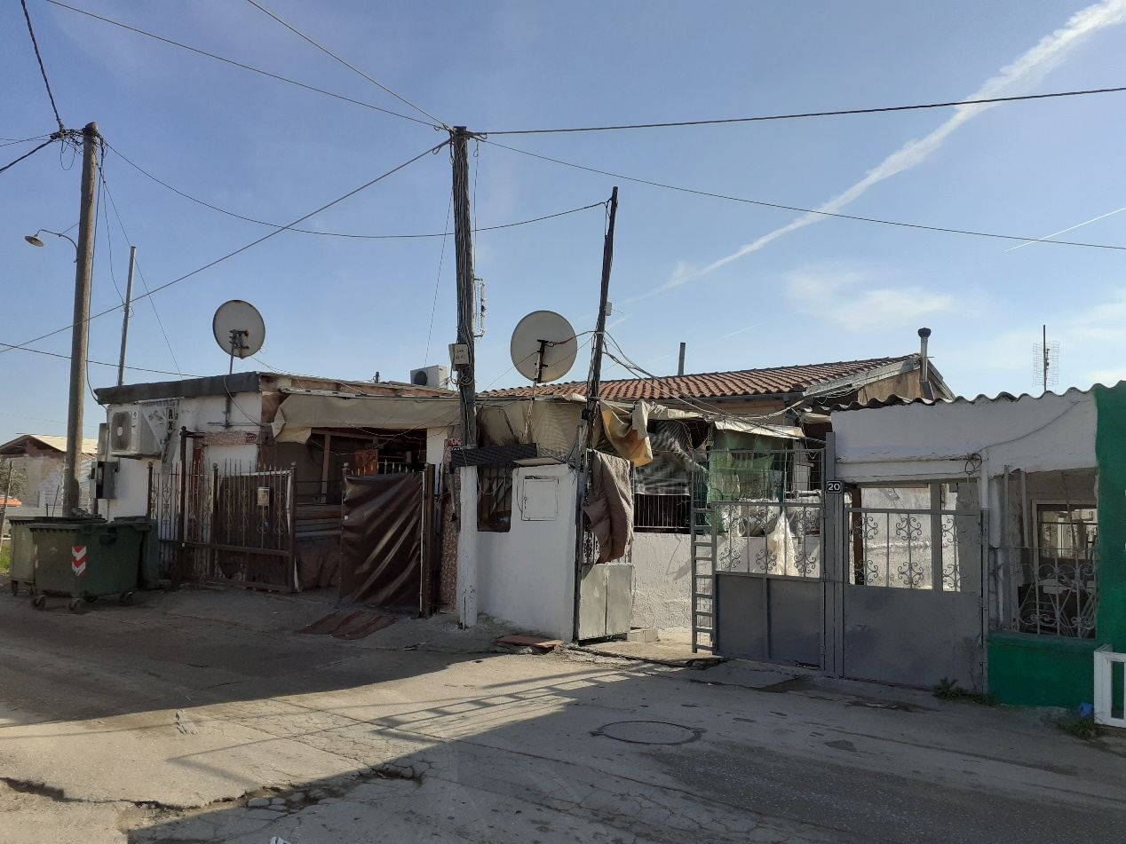
Εικόνα 14
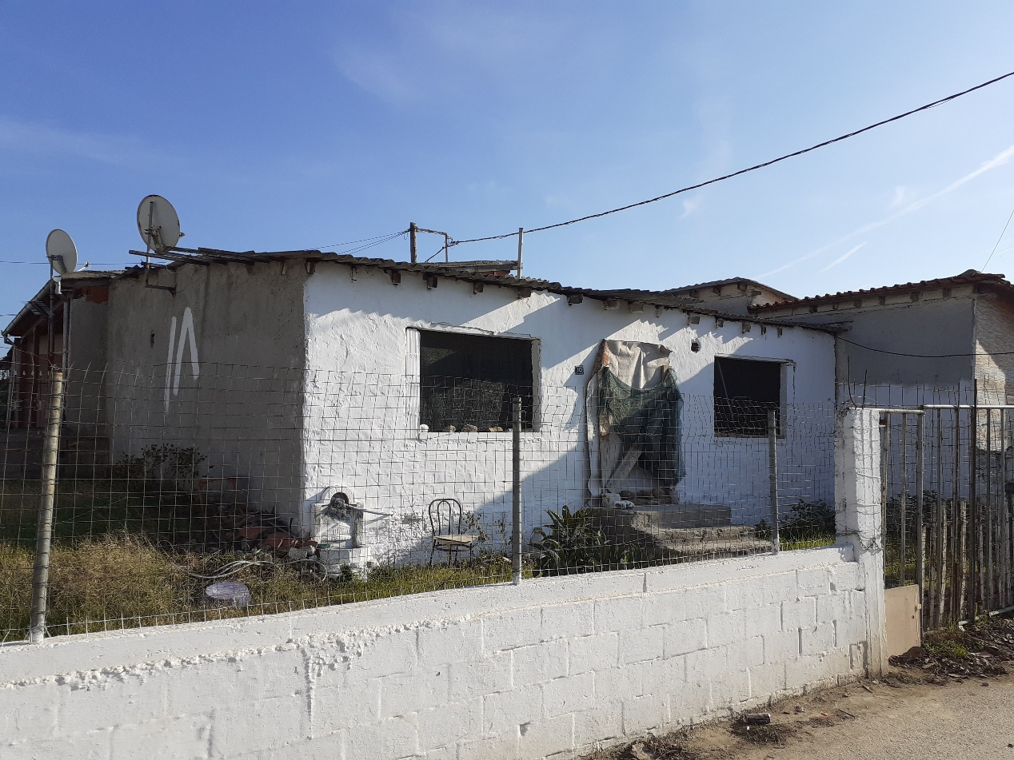
Εικόνα 15
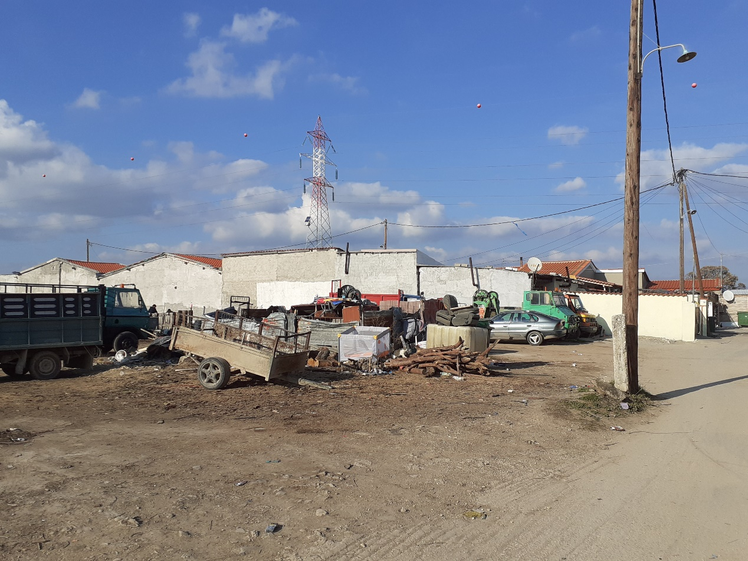
Εικόνα 16
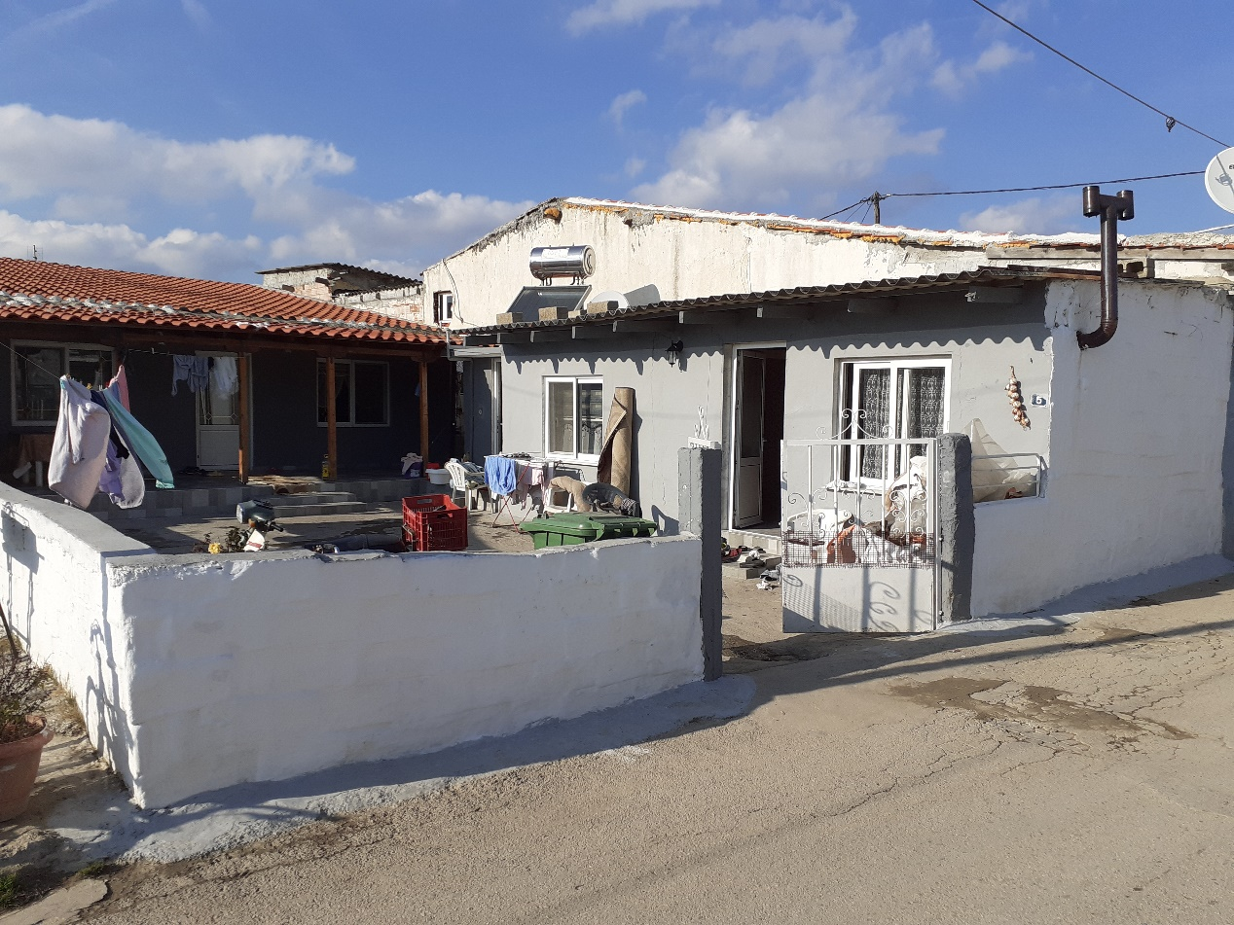
Εικόνα 17
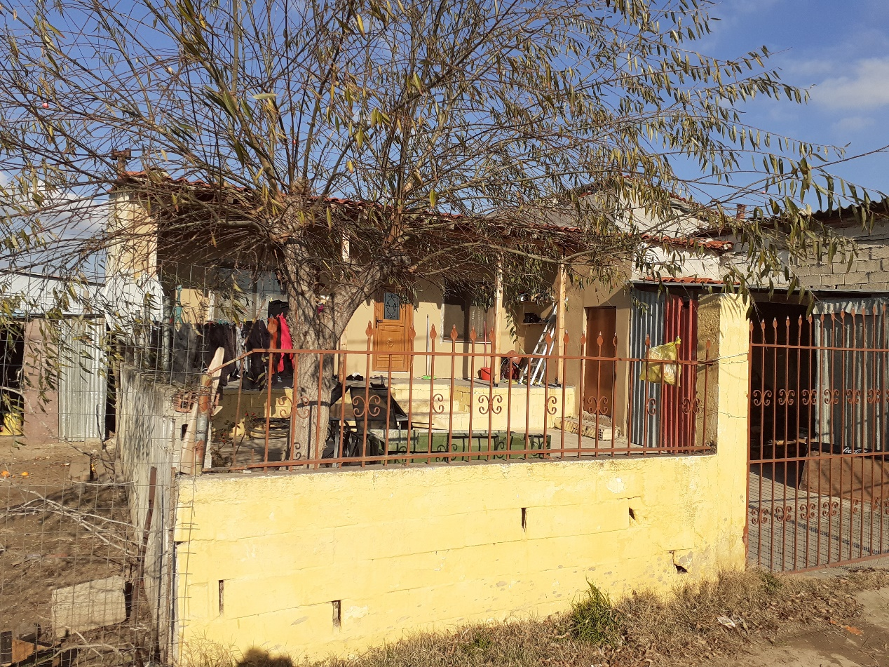
Εικόνα 18
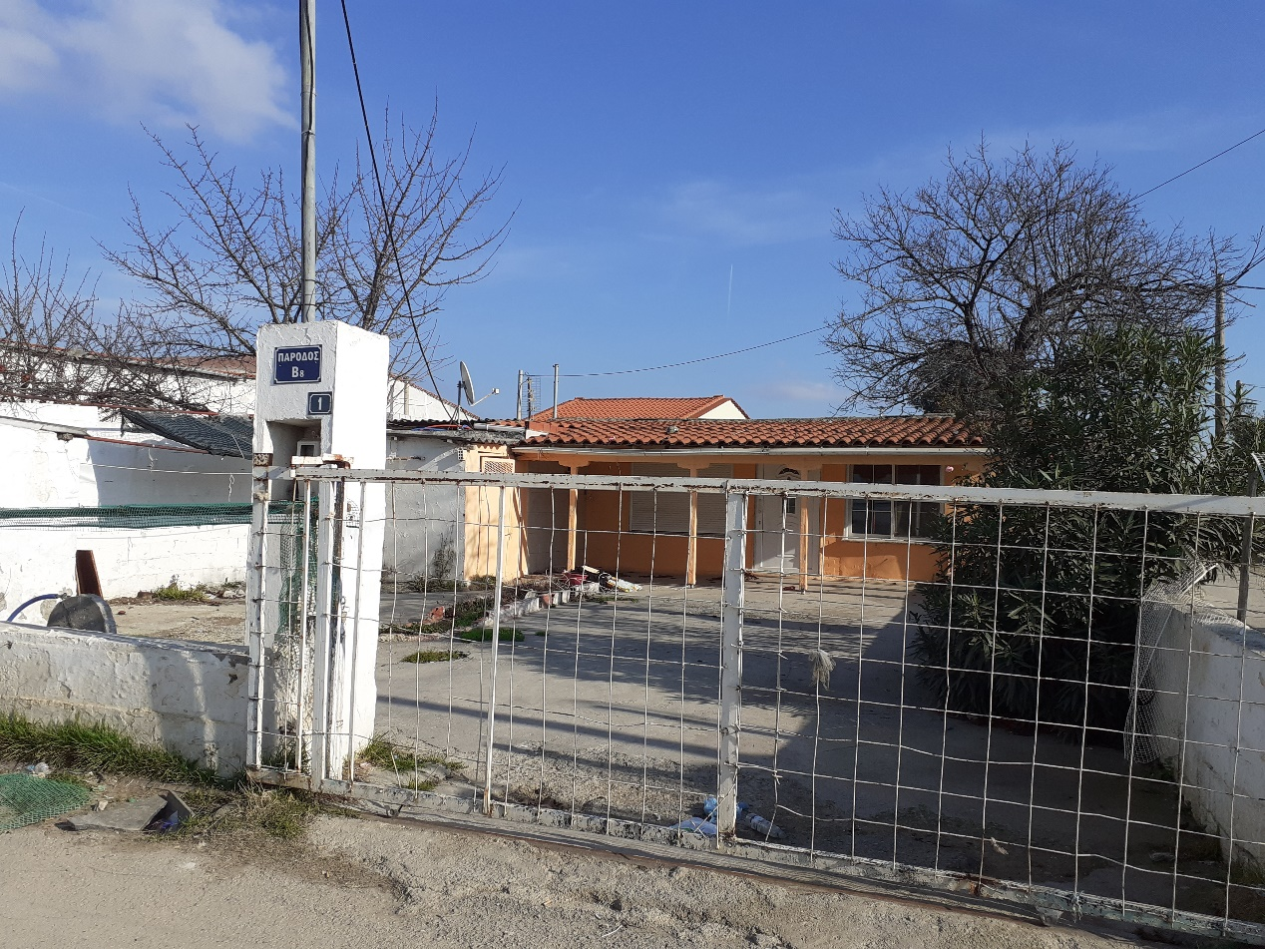
Εικόνα 19
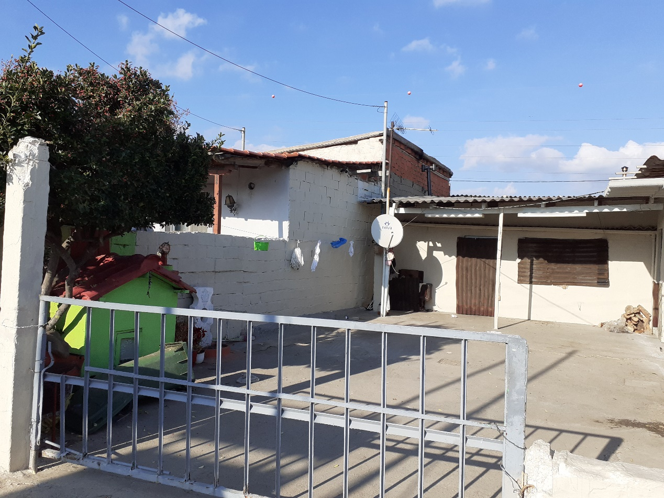
Εικόνα 20
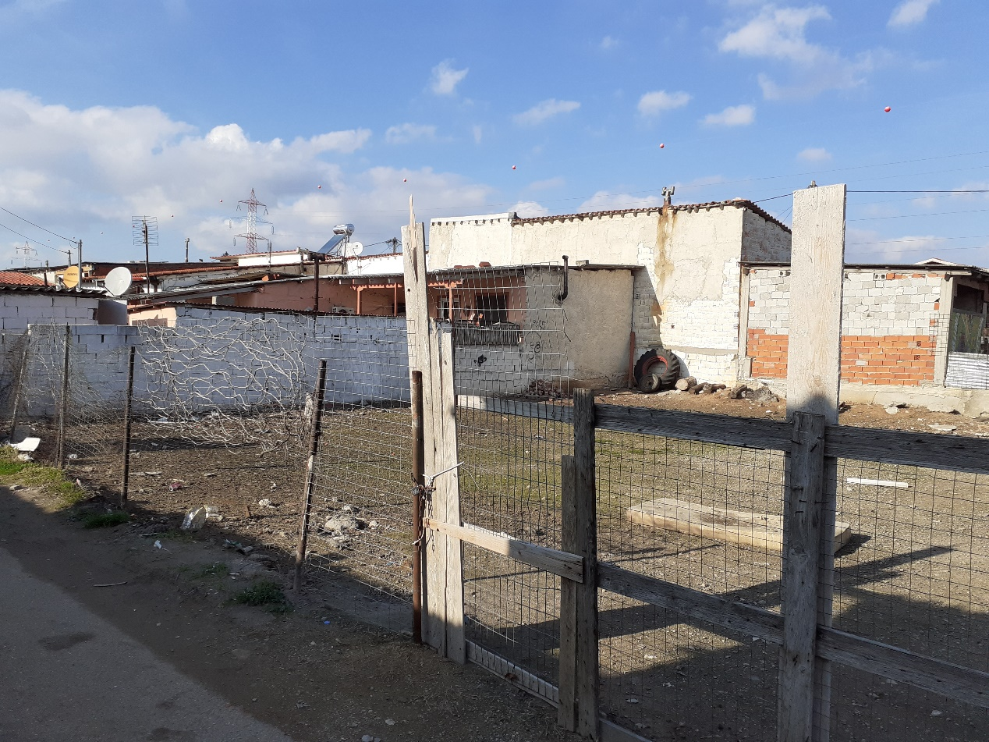
Εικόνα 21
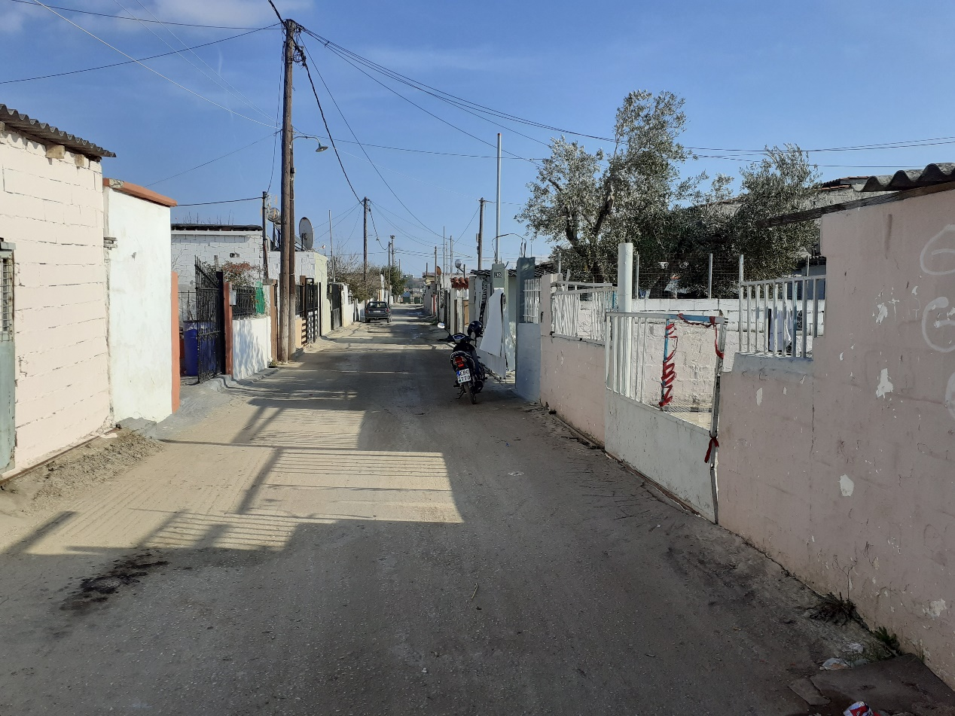
Εικόνα 22
Δ. ΤΟ ΕΡΓΟ
Στο σημείο αυτό, σημαντικό είναι να γίνει μια εκτενής περιγραφή του εικαστικού έργου που προέκυψε μέσα από την έρευνα αυτή. Αποτελείται από καλλιτεχνικά έργα δημιουργημένα πάνω σε χαρτόνια και λευκά χαρτιά με την μέθοδο του κολλάζ καθώς και από μια κατασκευή-εγκατάσταση στον χώρο.
Η ΑΝΑΦΟΡΑ
Αρχικά, αξιοσημείωτο είναι να γίνει μια αναφορά στον γενικότερο τρόπο σκέψης και δράσης του καλλιτεχνικού έργου αλλά και γενικότερα την σχέση των έργων με τον δημόσιο καθώς και τον ιδιωτικό χώρο.
Οι καθημερινοί χώροι και τα μέρη όπου ο άνθρωπος περνάει όλη του την ζωή όμως παράλληλα τα έχει ξεχάσει και τα θεωρεί δεδομένα, αποτελούν το βασικό κομμάτι της τέχνης που χρησιμοποιήθηκε. Επιλέχθηκαν δημόσιοι χώροι όπως ο Μαχαλάς των Ρομά, οι δρόμοι, τα πεζοδρόμια και οι διαβάσεις του καθώς και ιδιωτικοί χώροι όπως είναι τα σπίτια και οι κατοικίες των Ρομά, τα δωμάτια και τα έπιπλα που τα στολίζουν, οι αυλές και οι κήποι που υπάρχουν έξω από την πόρτα τους, τα μπαλκόνια, τα οχήματα με τα οποία μετακινούνται καθημερινά.
Τα έργα δημιουργήθηκαν με την βοήθεια οπτικών ερεθισμάτων όπως το πλούσιο φωτογραφικό υλικό που τραβηχτικέ κατά την διάρκεια συχνών επισκέψεων και εκδρομών στους Μαχαλάδες της Αλεξανδρούπολης με το αυτοκίνητο. Η καταγραφή αυτή, αποτυπώθηκε σε έργα μεγέθους 50 X 70 cm και 70 X 100 cm σε λευκό χαρτί με την χρήση ακρυλικών χρωμάτων.
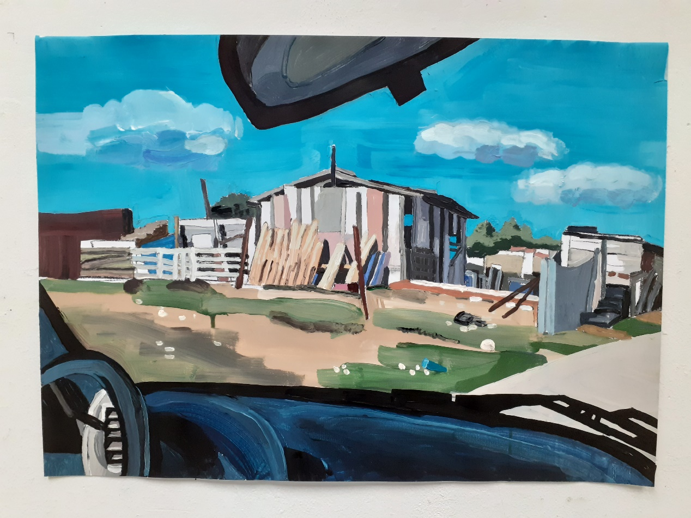
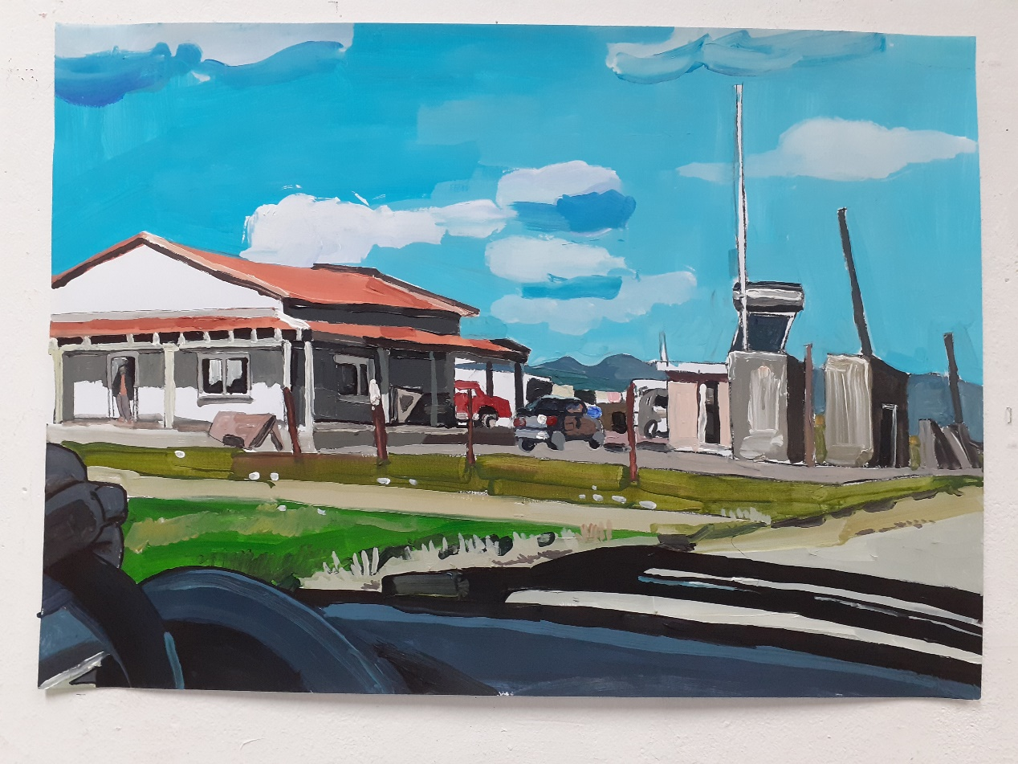
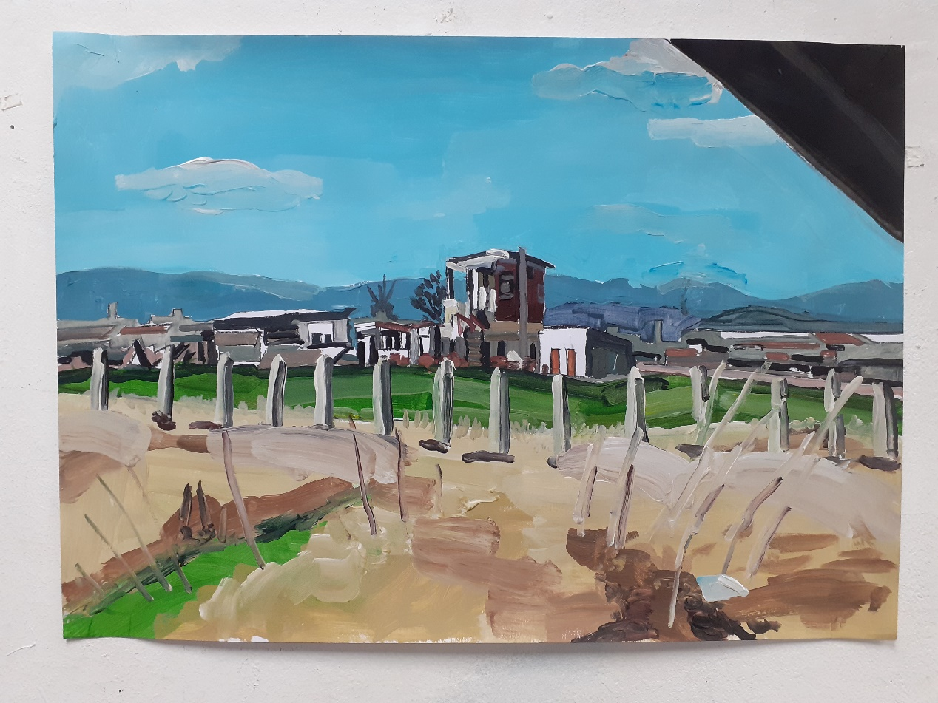
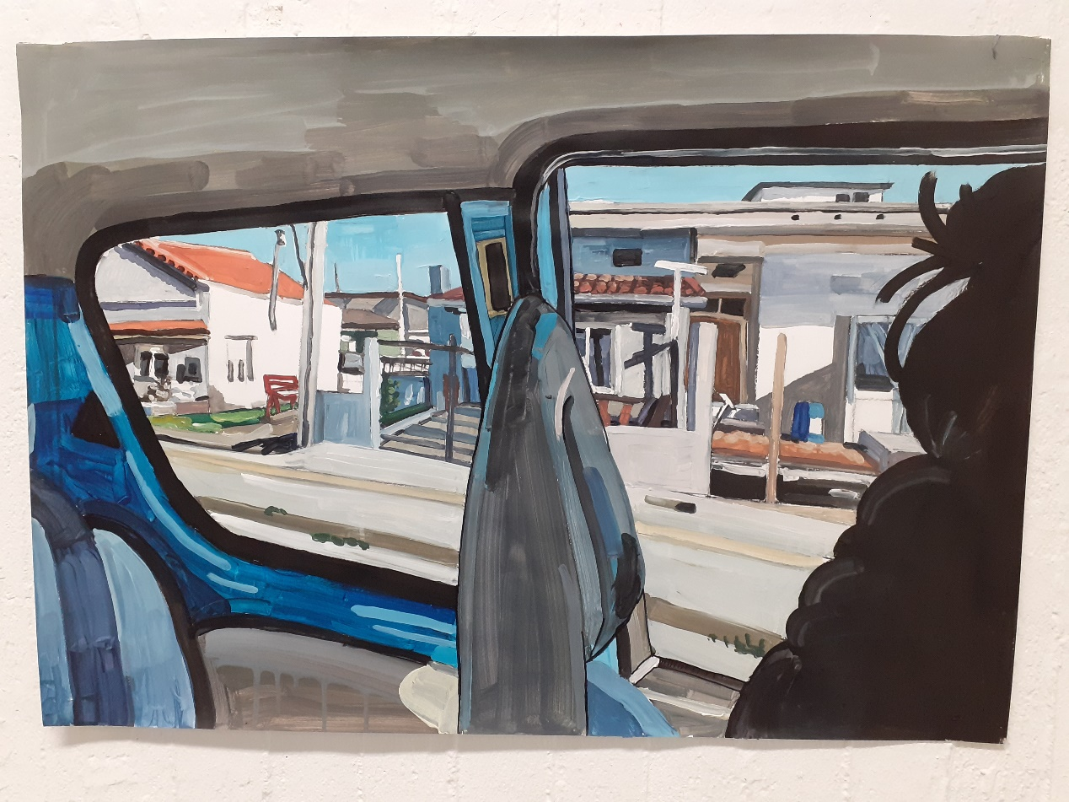
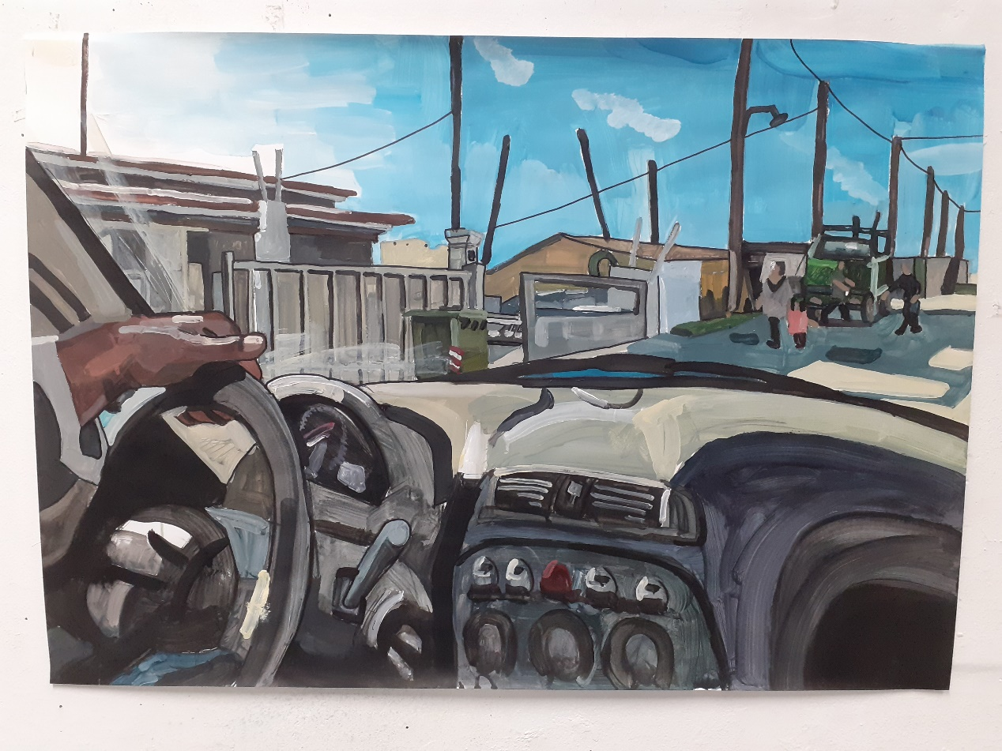
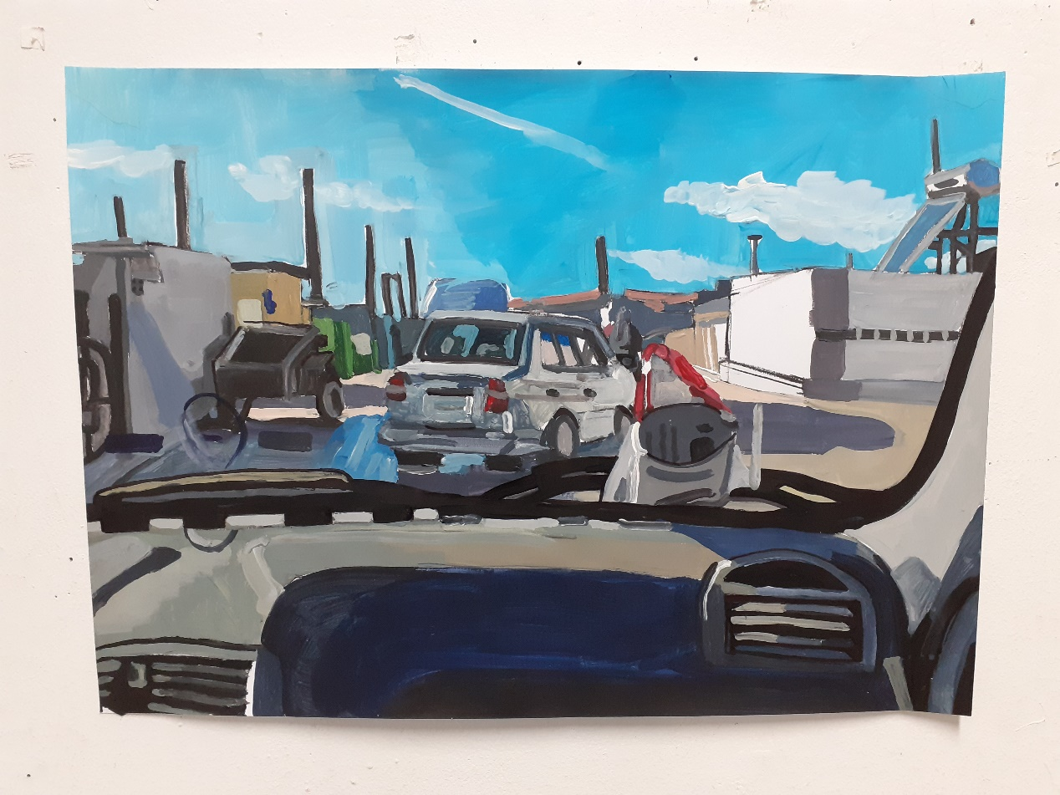
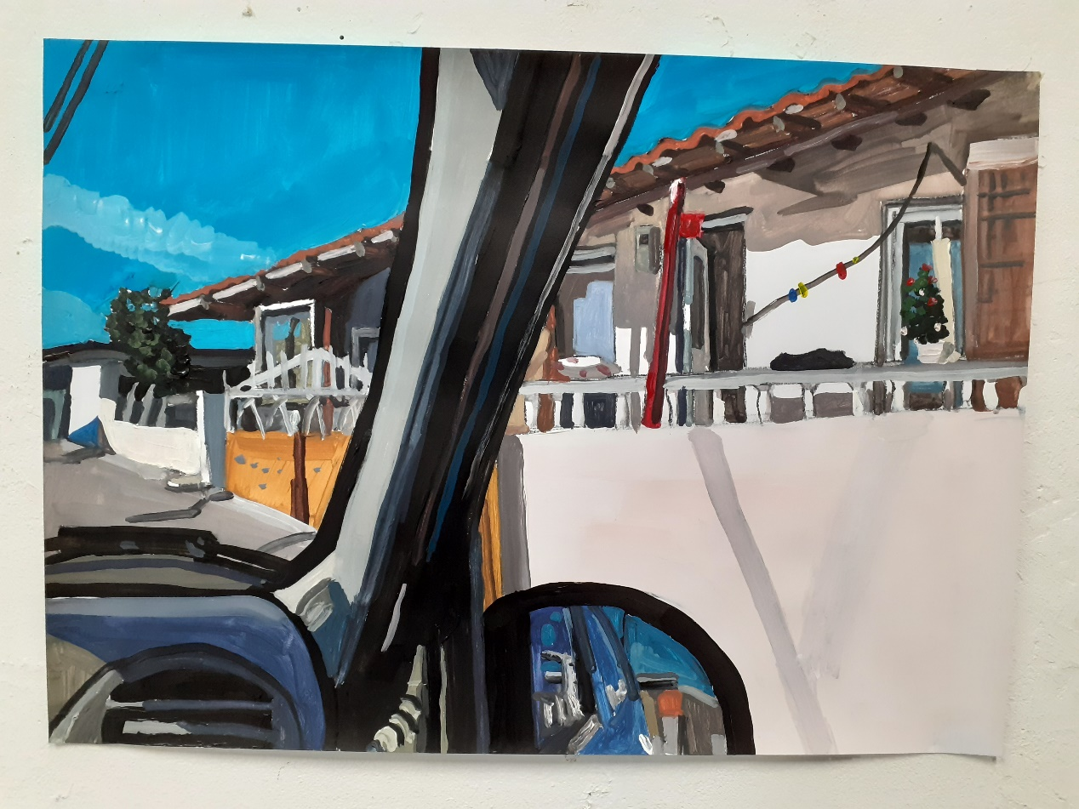
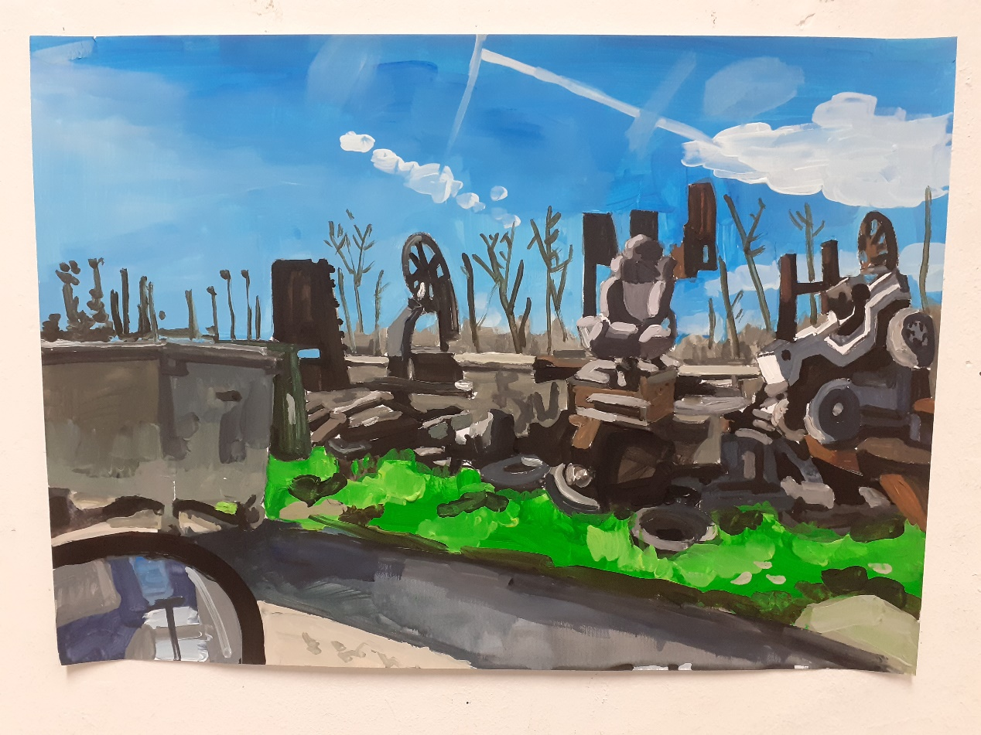
Όλα αυτά συνδυάστηκαν σε απλά, καθημερινά, αστικά και οικιακά τοπία τα οποία παράλληλα υπενθυμίζουν την ύπαρξη των χώρων αυτών στην καθημερινή μας ζωή. Καλούν τους θεατές να ξανασκεφτούν για τα μέρη αυτά, να τα θυμηθούν, να τα θαυμάσουν και να γοητευτούν από την ομορφιά, την καθαρότητα και την απλότητα τους.
Η ΜΕΘΟΔΟΣ ΚΑΙ ΤΑ ΥΛΙΚΑ
Παράλληλα, μερικά έργα φιλοτεχνήθηκαν με την χρήση της καλλιτεχνικής μεθόδου του κολλάζ βασισμένα αρκετά στο καλλιτεχνικό ρεύμα της Arte Povera (“Φτωχή τέχνη”, μεταμοντέρνο κίνημα που έχει τις ρίζες του στα τέλη της δεκαετίας του 1960 στις μεγάλες πόλεις της Ιταλίας και κυρίως στο Τορίνο).
Με την βοήθεια της τεχνικής του κολλάζ, χρησιμοποιήθηκαν κομμένα κομμάτια από εφημερίδες, περιοδικά μόδας, διαφημιστικά από σούπερ μάρκετ και μαγαζιά, καταλόγους από μαγαζιά επίπλων και εστιατορίων και πολλών άλλων.
Στη συνέχεια κολλήθηκαν μεταξύ τους πάνω σε καθημερινά αντικείμενα ως επιφάνειες όπως είναι το λευκό χαρτί και κυρίως το χαρτόνι για να δημιουργήσουν μια καθημερινή, οικία και γνώριμη εικόνα που ο καθένας μας μπορεί να αντικρίσει από το παράθυρο του. Μια εικόνα που αποπνέει φρεσκάδα και ελληνικότητα. Μια εικόνα που αναδεικνύει μέρη που νομίζουμε ότι ξέρουμε αλλά στην πραγματικότητα έχουμε ξεχάσει.
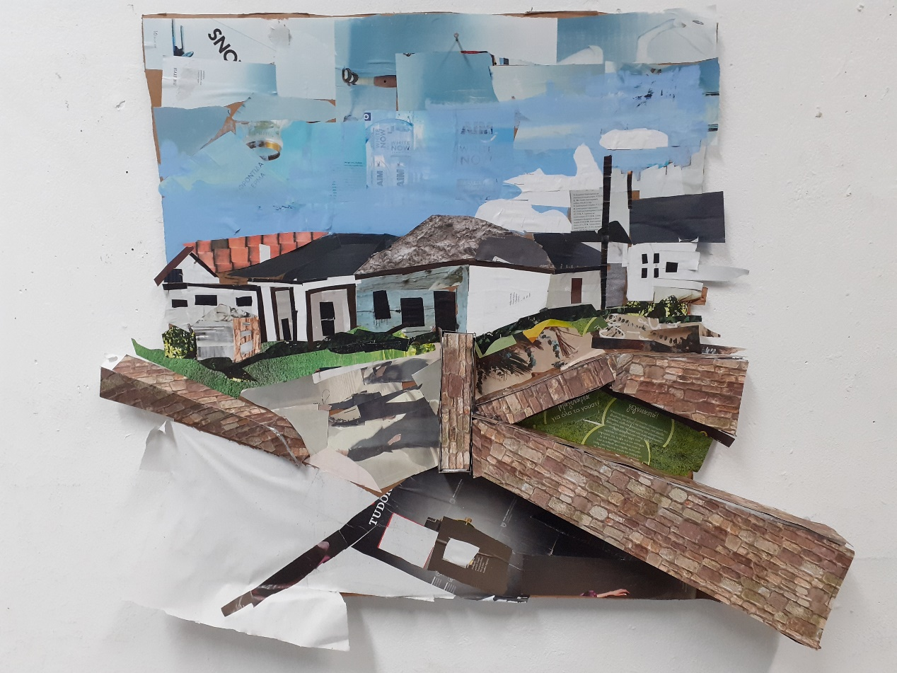
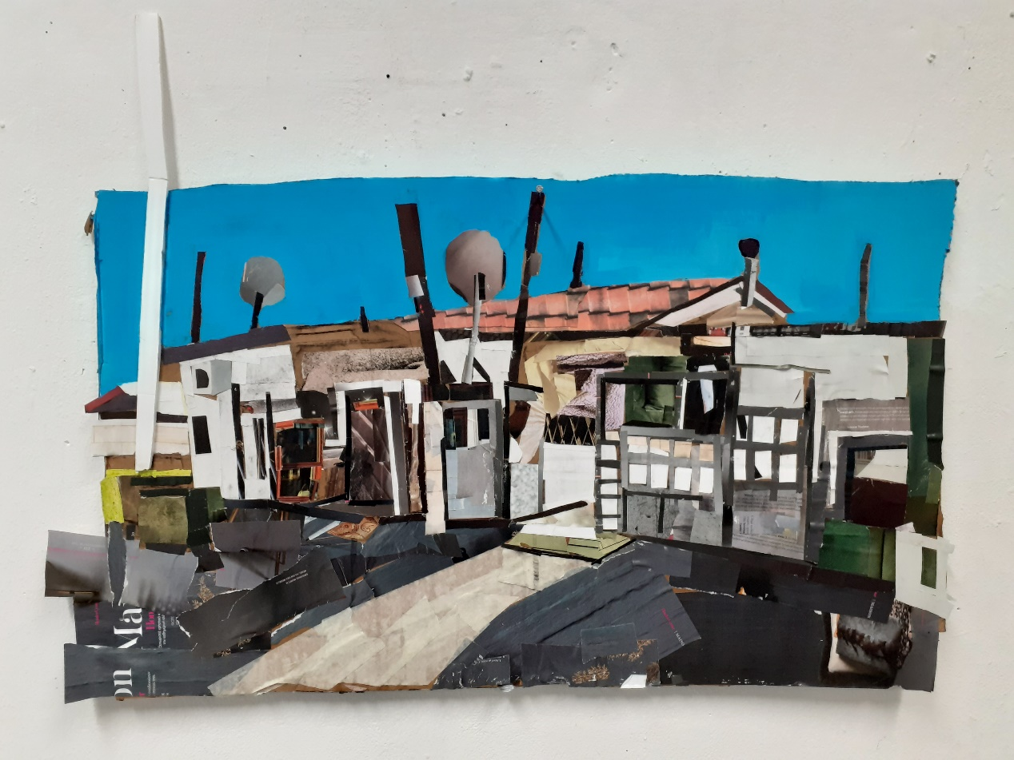
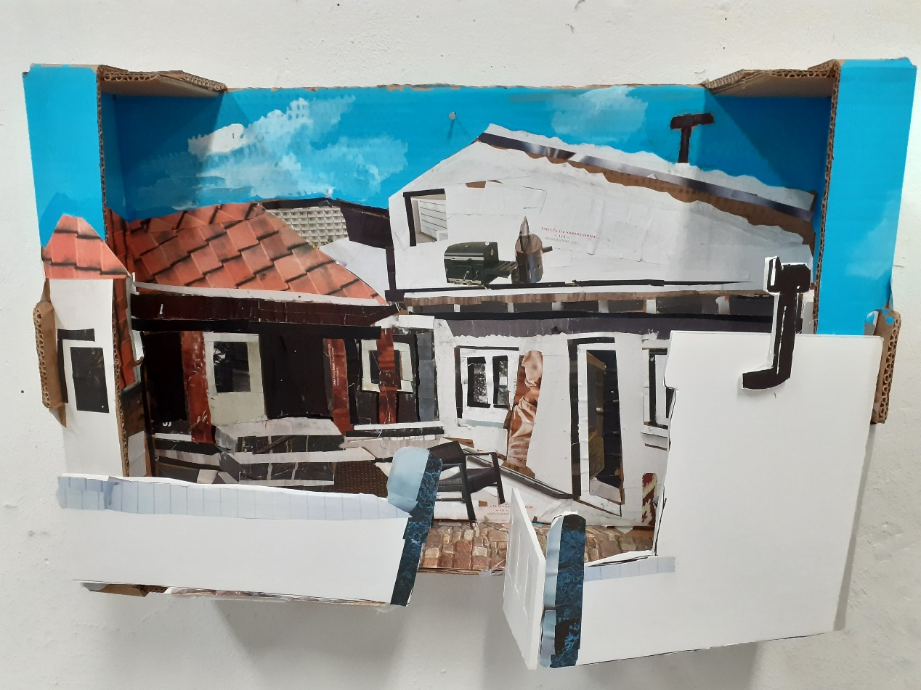
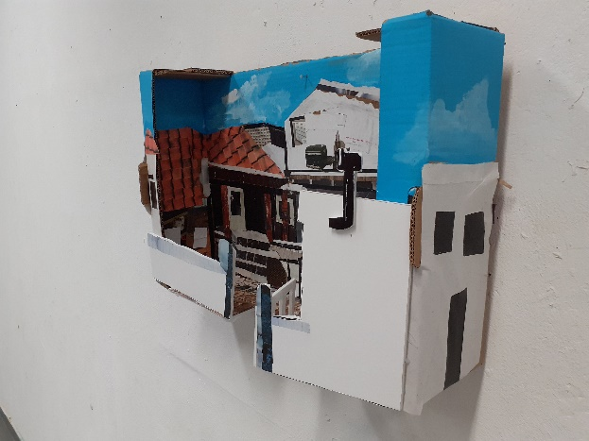
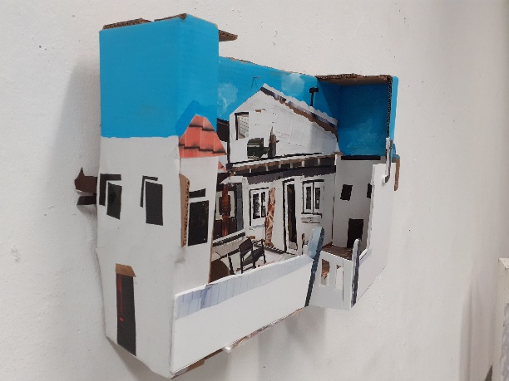
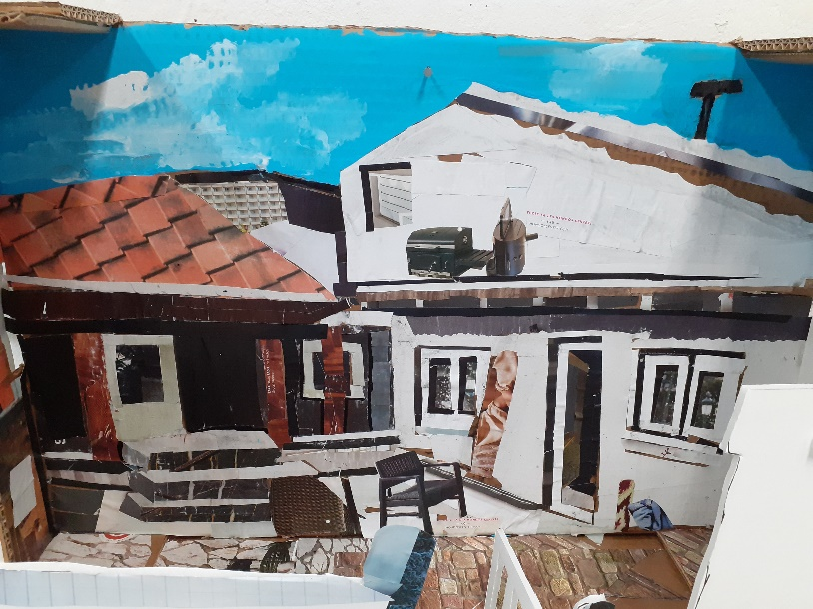

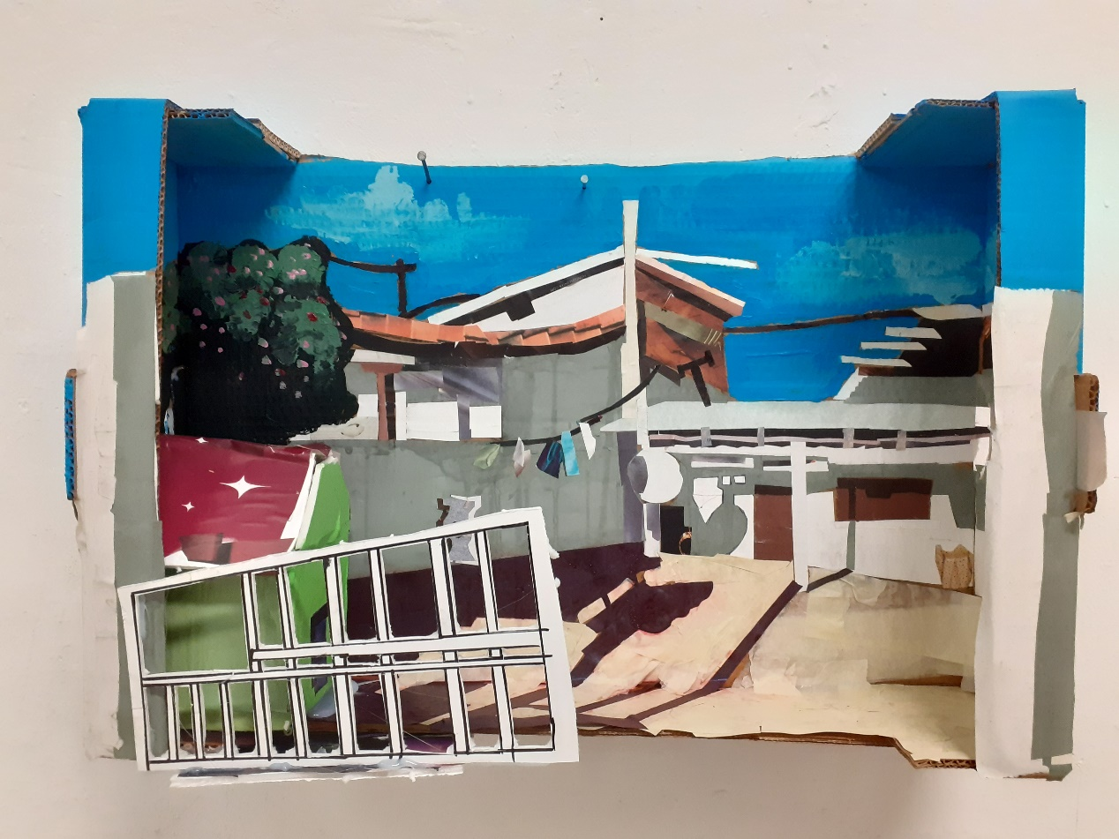
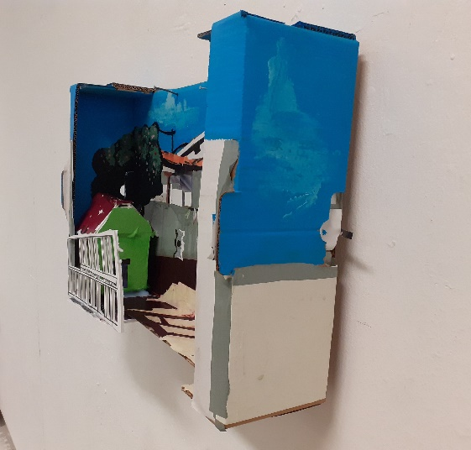
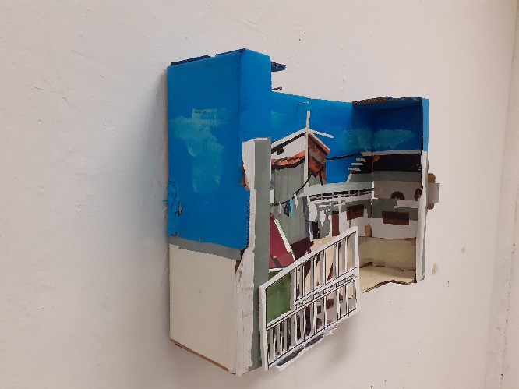
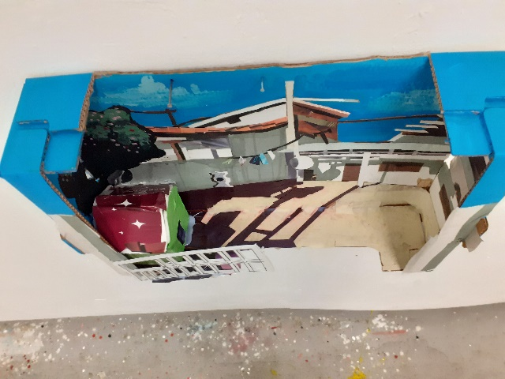
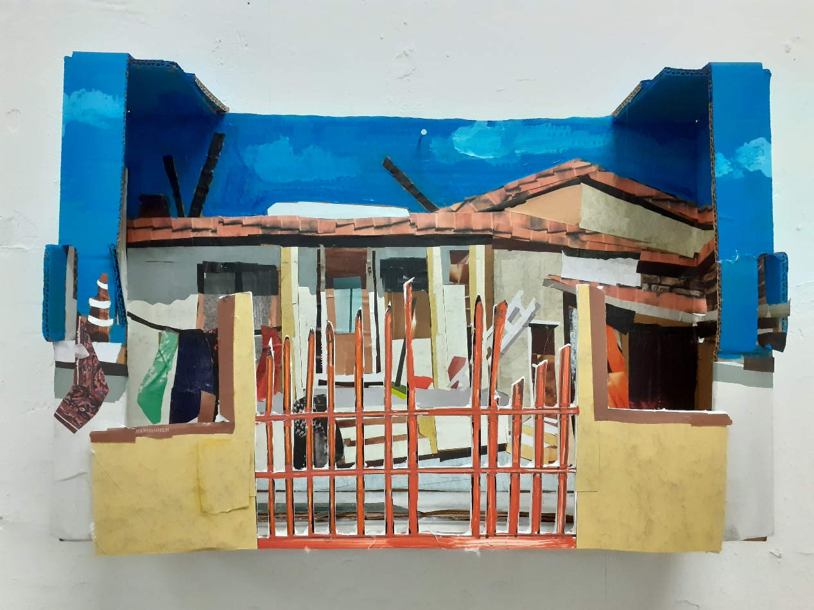
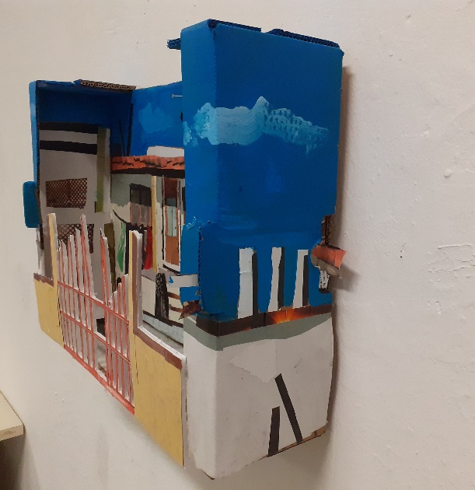
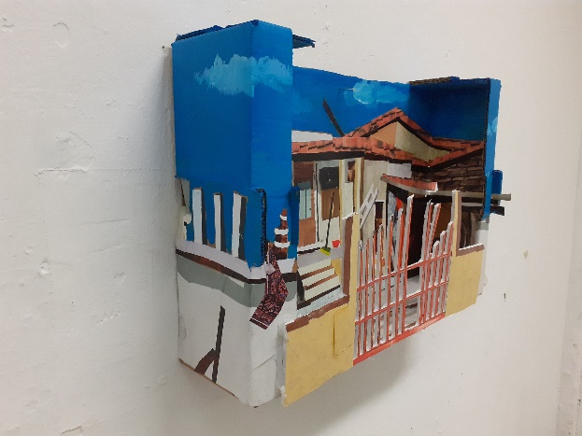
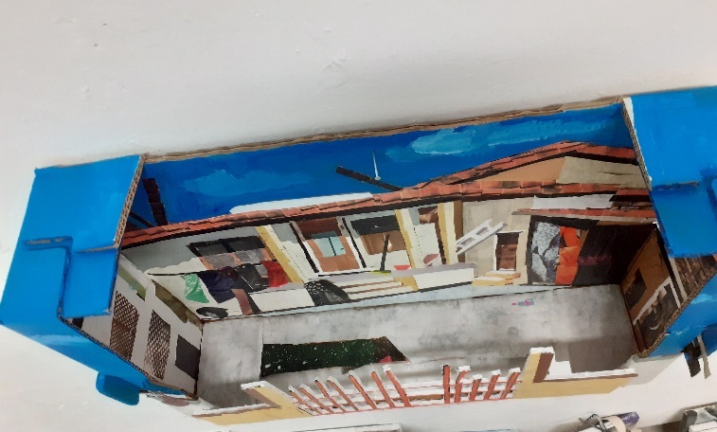
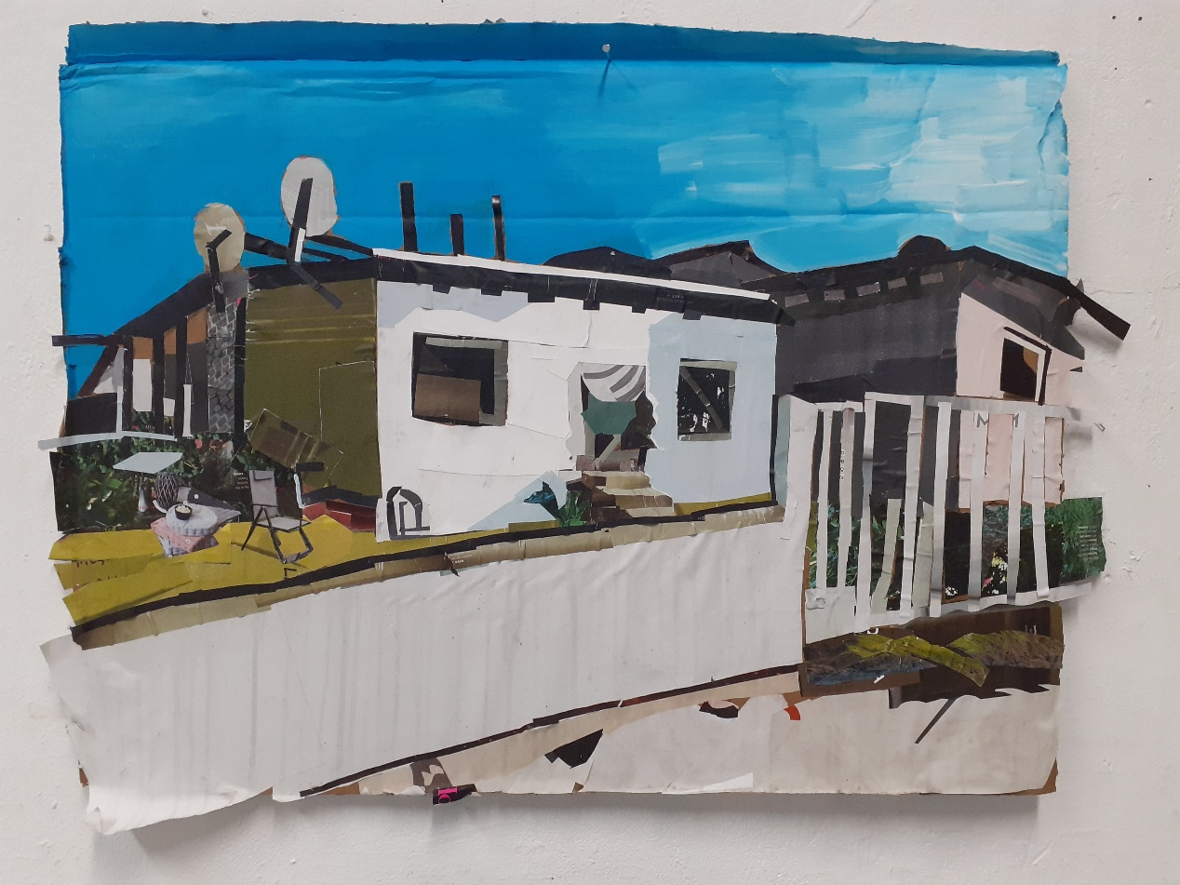
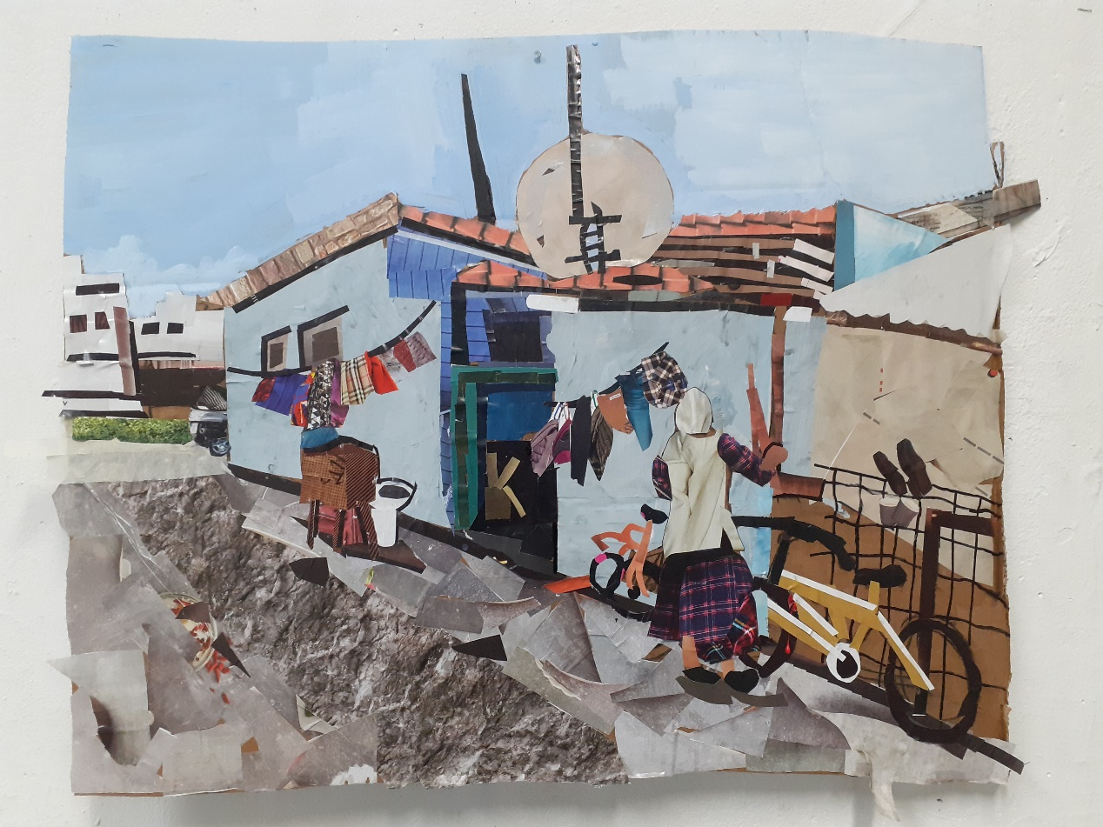
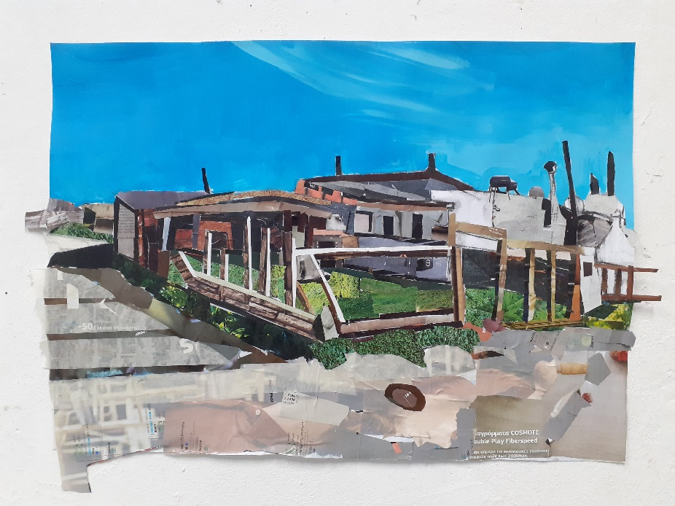
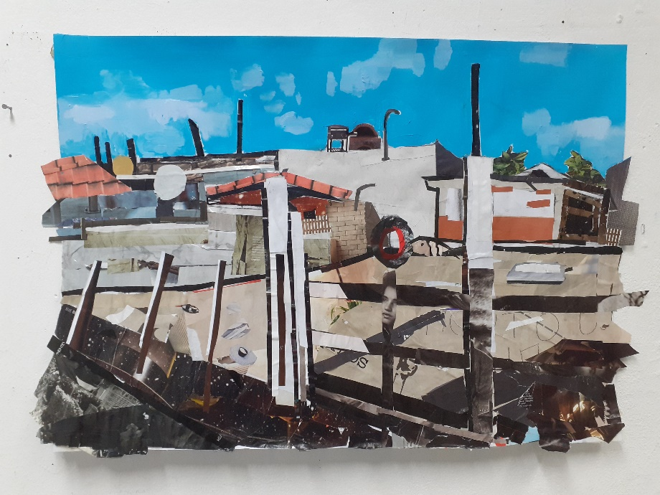
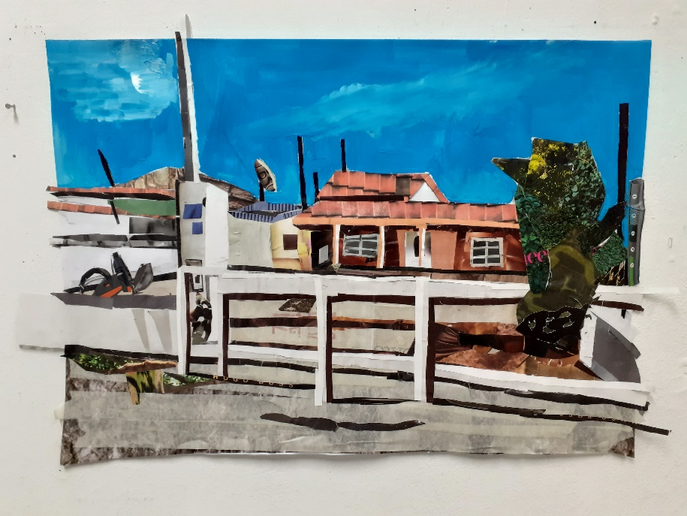
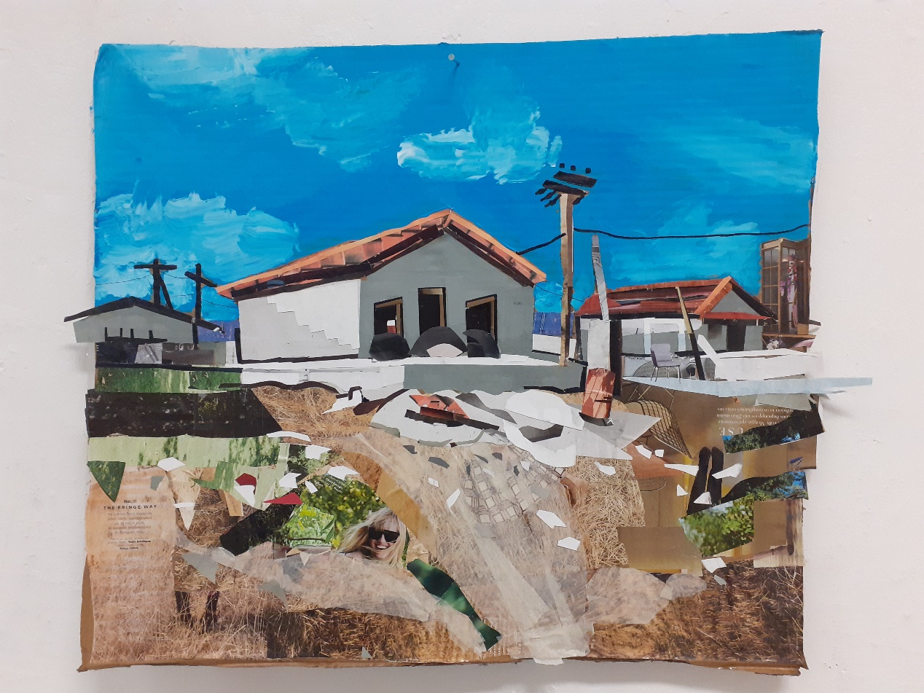
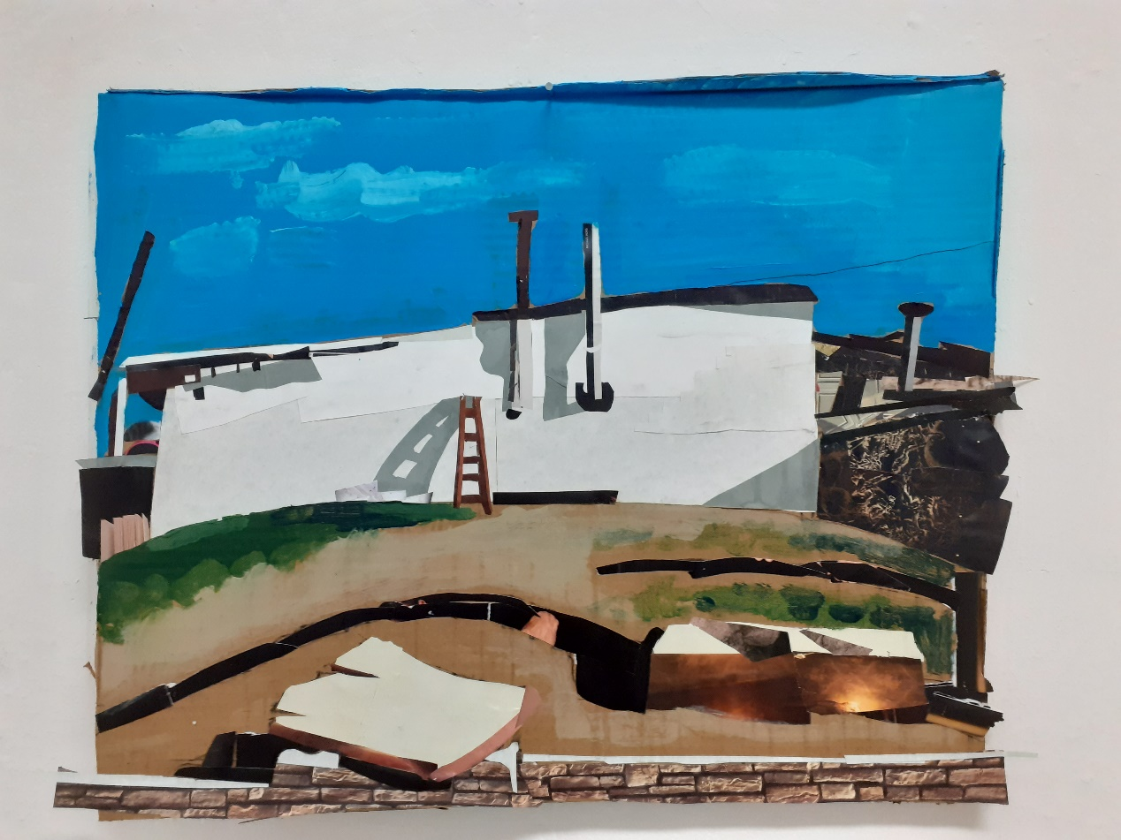
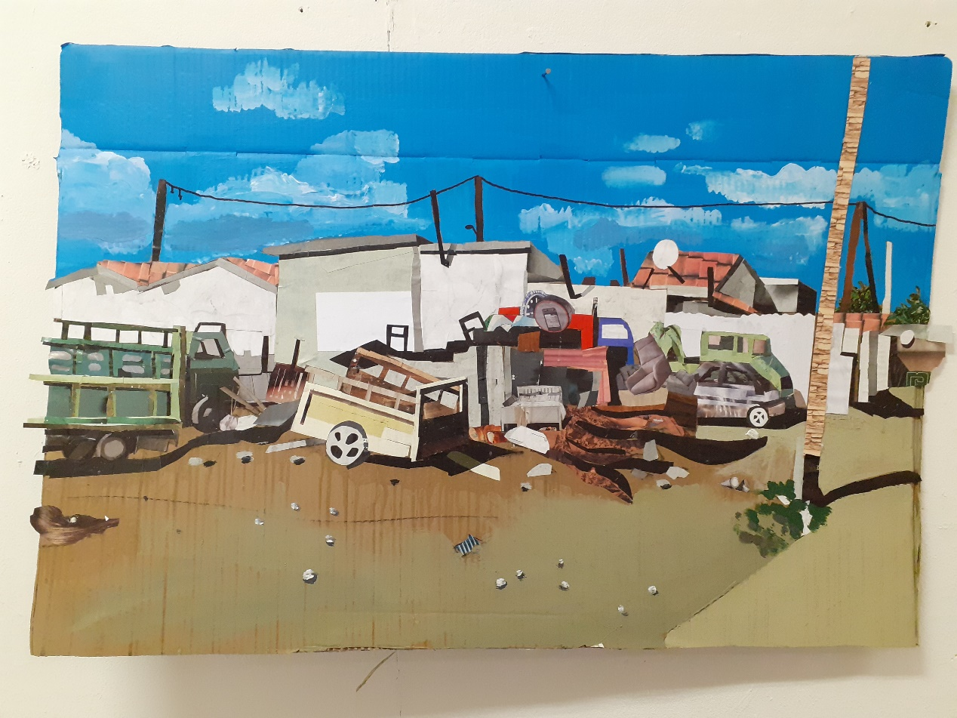
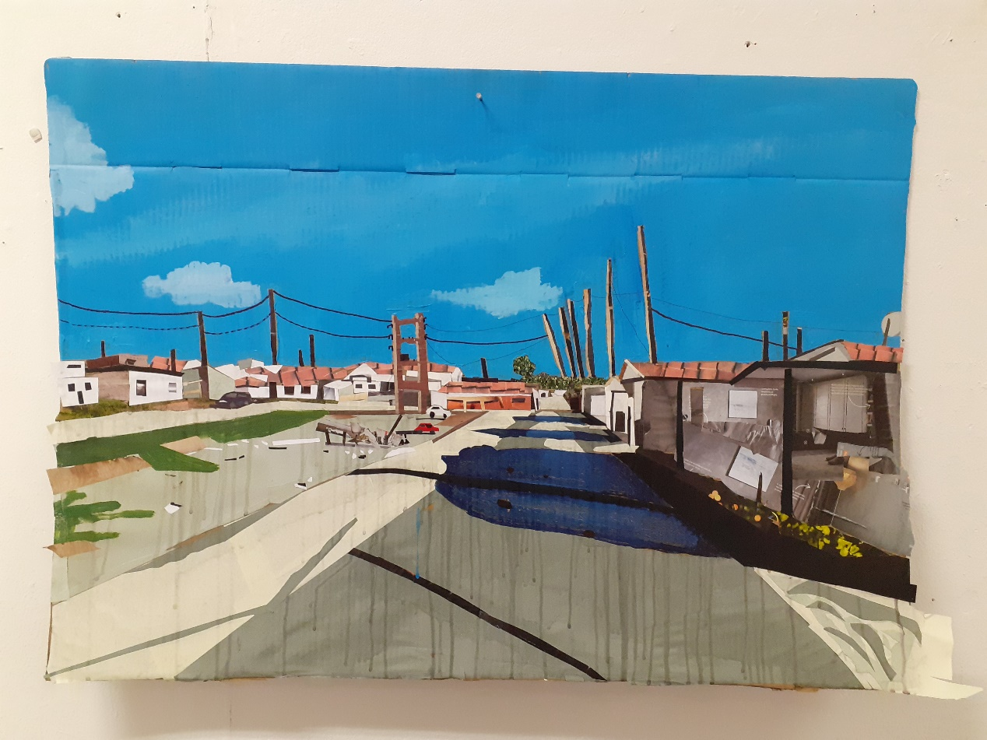
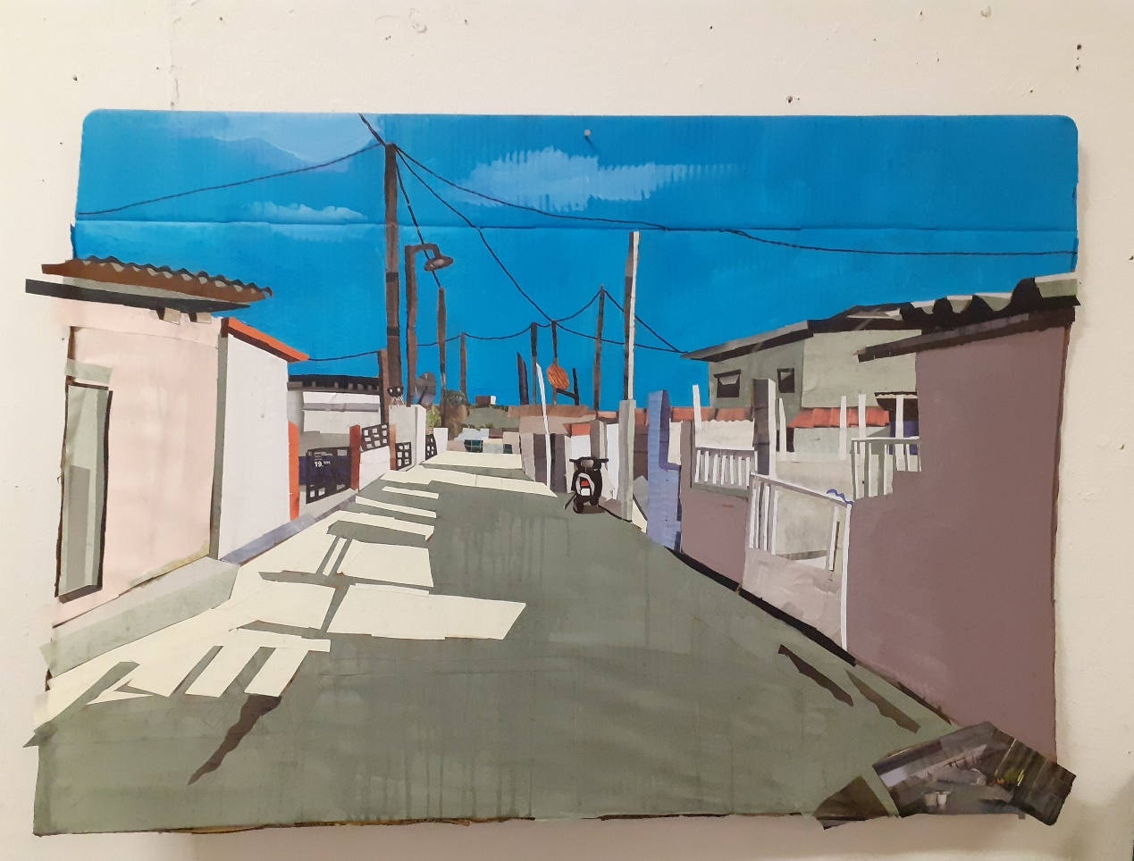
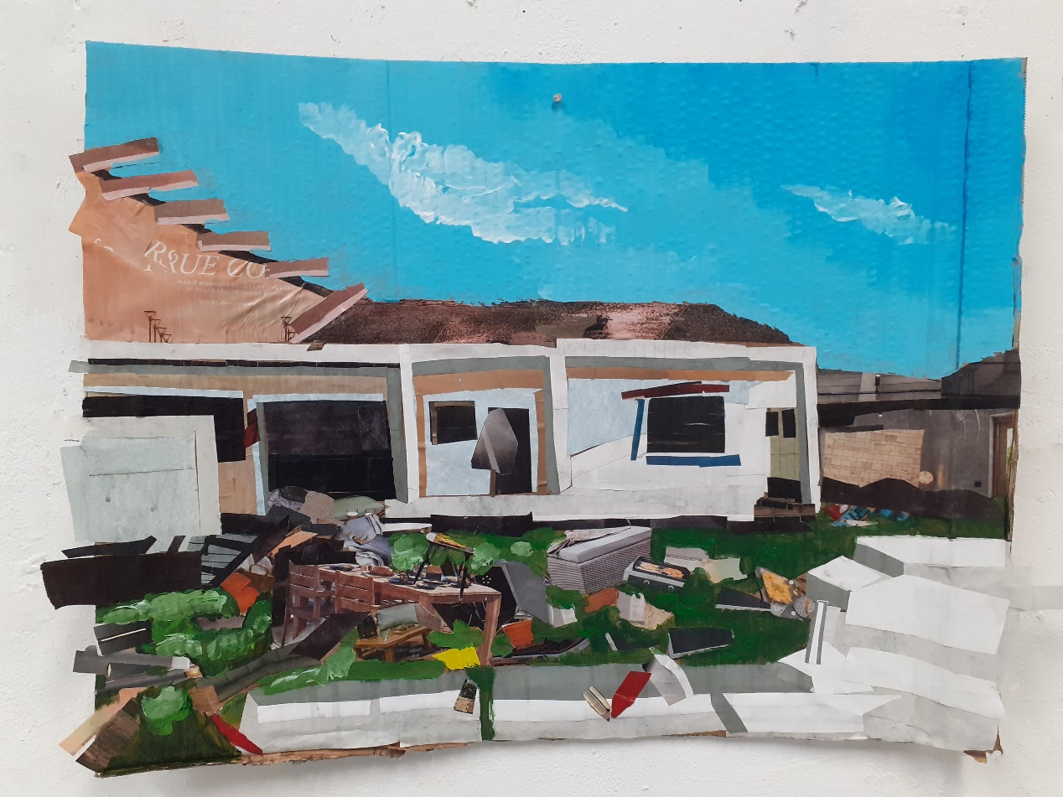

Ο ΣΚΟΠΟΣ
Συνεπώς, μέσα από την ανάδειξη ξεχασμένων κτηρίων, χώρων απαρατήρητων στους οποίους αισθανόμαστε οικειότητα αλλά ταυτόχρονα έχουμε ξεχάσει την σημασία και το μεγαλείο τους και μέσα από την έρευνα πάνω στον πολιτισμό των Ρομά, ο σκοπός του εικαστικού έργου ήταν η ανάδειξη και ο σχολιασμός των σπιτιών, των δρόμων, των πλατειών και των γωνιών του Μαχαλά.
Πιο συγκεκριμένα, όπως προαναφέρθηκε και πιο πάνω, οι κοινότητες των Ρομά και οι καταυλισμοί τους που ονομάζονται Μαχαλάδες, υποτιμούνται κατά μεγάλο βαθμό από τους ντόπιους Έλληνες κατοίκους και την κοινωνία γενικότερα. Αυτό φαίνεται μέσα από την άρνηση της κοινωνίας για οικονομική ενίσχυση τέτοιων μουσουλμανικών μειονοτήτων, η έλλειψη ευκαιριών και η αποξένωση των Ρομά από τους υπόλοιπους πολιτισμούς. Αυτό έχει ως αποτέλεσμα, οι Ρομά να ζουν στην απόλυτη εξαθλίωση και φτώχια.
Στόχος της παρούσας εργασίας και του έργου είναι η ευαισθητοποίηση των πολιτών για τέτοια ζητήματα. Η προβολή της αποσύνθεσης, εγκατάλειψης και του ερειπίου μέσα από την χρήση εύθραυστων υλικών όπως είναι το χαρτόνι που αποσυντίθεται εύκολα και έχει εγκαταλειφθεί στα σκουπίδια, παρόμοια με την εγκατάλειψη του πολιτισμού των Ρομά από τις ντόπιες κοινωνίες. Έτσι, γίνεται και μια εξύμνηση της αποσύνθεσης και της λήθης και μέσα από αυτό γίνεται αντιληπτό ότι τα πάντα έχουν ημερομηνία λήψης και τελειώνουν κάποτε. Παρόλα αυτά η ευαισθητοποίηση για τις κοινωνικά ευάλωτες κοινότητες όπως οι Ρομά και οι Μουσουλμάνοι, είναι σημαντική και αυτές είναι άξιες της προσοχής μας και όχι της αποφυγής μας.
Συμπληρωματικά, μέσα από το συγκεκριμένο εικαστικό έργο, γίνεται μια αναφορά γενικότερα για την λειτουργία του χώρου που μας περιβάλει όλους. Έτσι είναι σημαντικό να κατανοηθεί ότι οι χώροι δεν προϋπάρχουν, δεν είναι αυτόνομοι και αυτονόητοι, αλλά διανοίγονται μόνο όταν επιτραπεί στους ανθρώπους να εισέρθουν μέσα τους. Στο τέλος το σημαντικότερο είναι ο θεατής να γνωρίσει τον ίδιο του τον εαυτό, την ψυχοσύνθεση του, τον τρόπο που σκέφτεται και να θυμηθεί τις αξίες που πρεσβεύει. Ο άνθρωπος αντιλαμβάνεται πλέον ότι ο χώρος ξετυλίγεται μέσα από τον ίδιο του τον εαυτό.
Έτσι ,από την μια υπάρχουν οι ιδιωτικοί χώροι που γίνονται μέρη οικογενειακής θαλπωρής, συγκέντρωσης και χαράς και από την άλλη οι δημόσιοι χώροι που μας καλούν να τους επιλέξουμε έχοντας όμως τη δική τους αρχή και τέλος.
Η ΕΓΚΑΤΑΣΤΑΣΗ
Φτάνοντας προς το τέλος της παρούσας έρευνας, σημαντικό είναι να αναφερθεί το τελικό κομμάτι του συνολικού εικαστικού έργου και αυτό είναι η εγκατάσταση στον χώρο.
Η συγκεκριμένη κατασκευή έχει δημιουργηθεί από μεγάλα σε μέγεθος χαρτόκουτα που συλλέχθηκαν παρατημένα, από σκουπιδοτενεκέδες και απεικονίζουν δυο μικρά και κλειστοφοβικά δωμάτια σπιτιού.
Με αυτό τον τρόπο ο θεατής εισχωρεί σε αυτά τα ασφυκτικά και κλειστοφοβικά δωμάτια για να νιώσει την αίσθηση του αποκλεισμού από τον κοινωνικό περίγυρο όπως και ο λαός των Ρομά. Επιπλέον η πρόχειρη και ετοιμόρροπη κατασκευή της εγκατάστασης, υπενθυμίζει την κατάσταση που βρίσκονται οι κατοικίες των Ρομά και τις κακουχίες που βιώνουν κάθε μέρα. Η επιλογή του χαρτονιού ως υλικό, τόσο για την εγκατάσταση όσο και για τα έργα που προαναφέρθηκαν, δεν είναι τυχαία. Το υλικό συλλέχθηκε παρατημένο και εγκαταλελειμμένο από τον αρχικό του κάτοχο, με τον ίδιο τρόπο ακριβώς που πολλά σπίτια των Ρομά κατασκευάστηκαν.
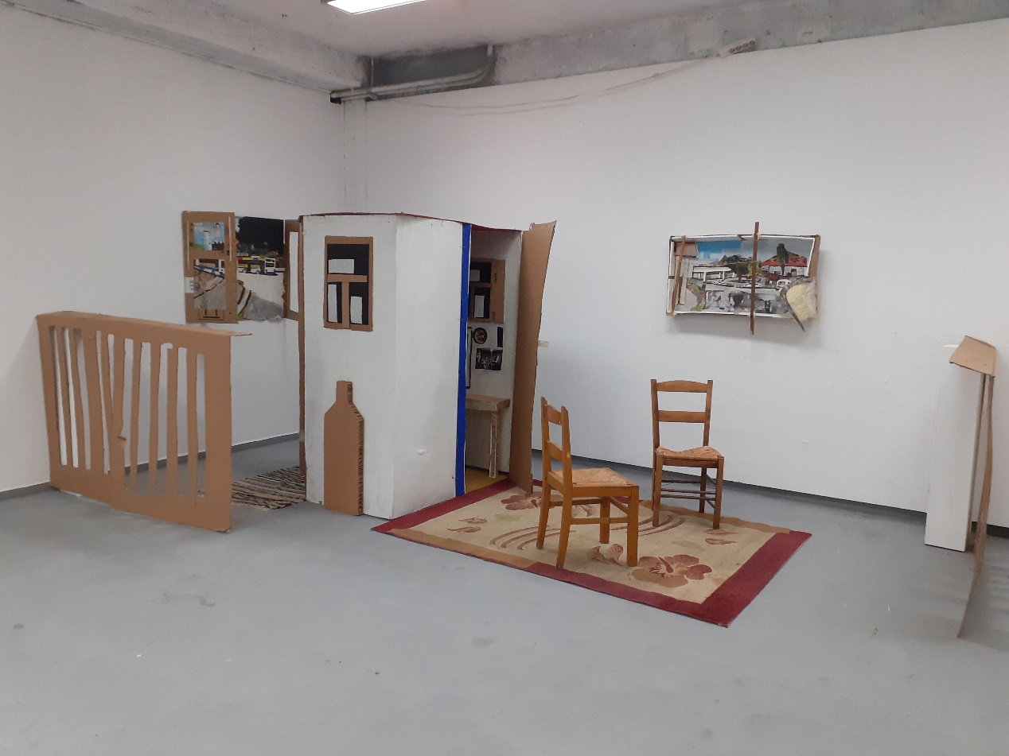
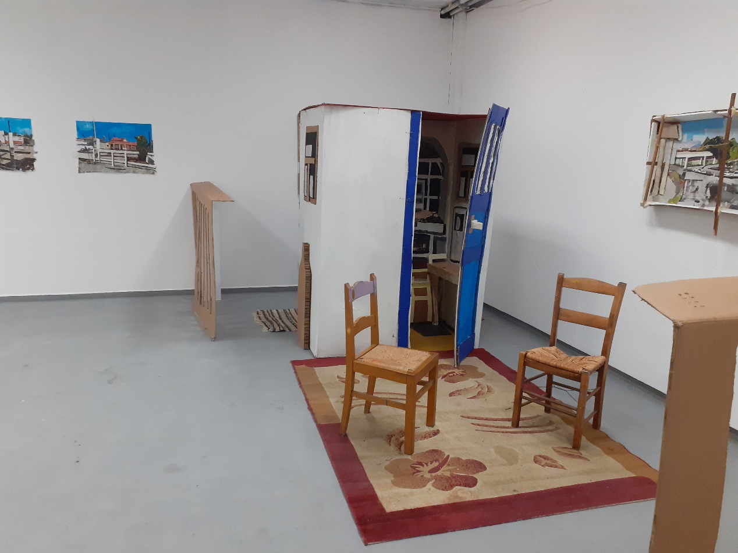
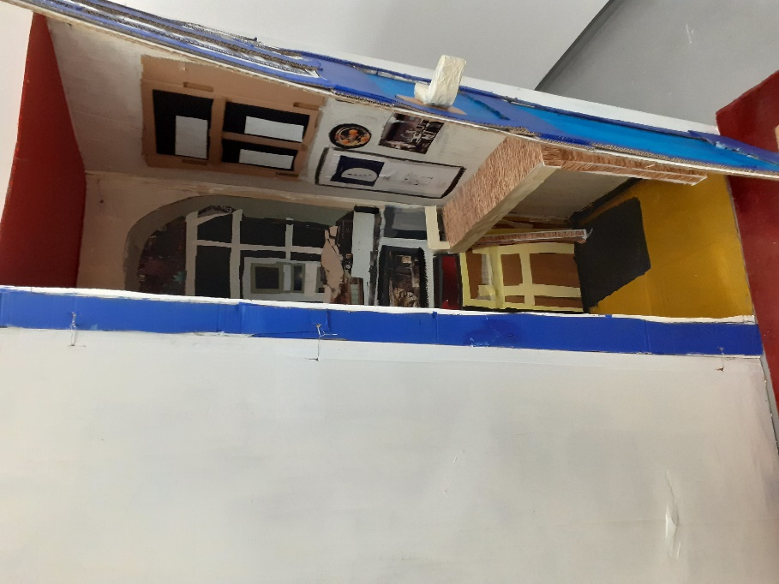
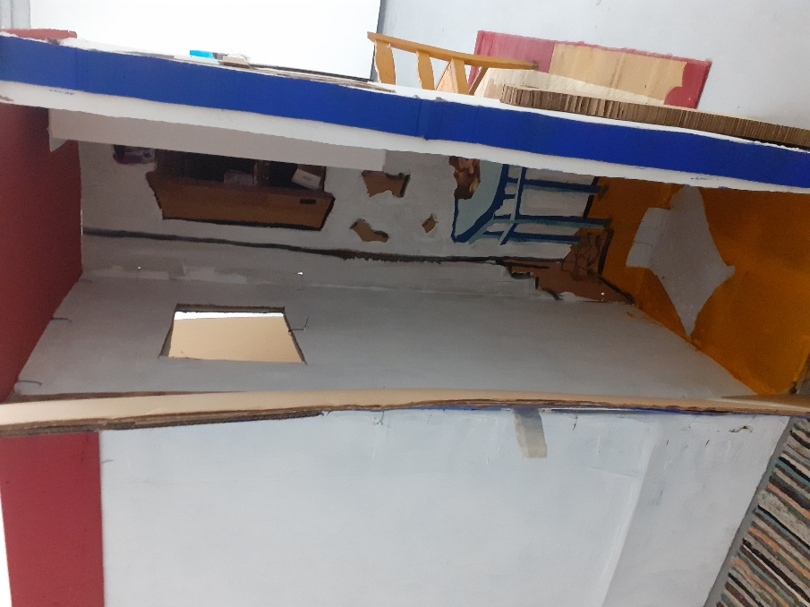
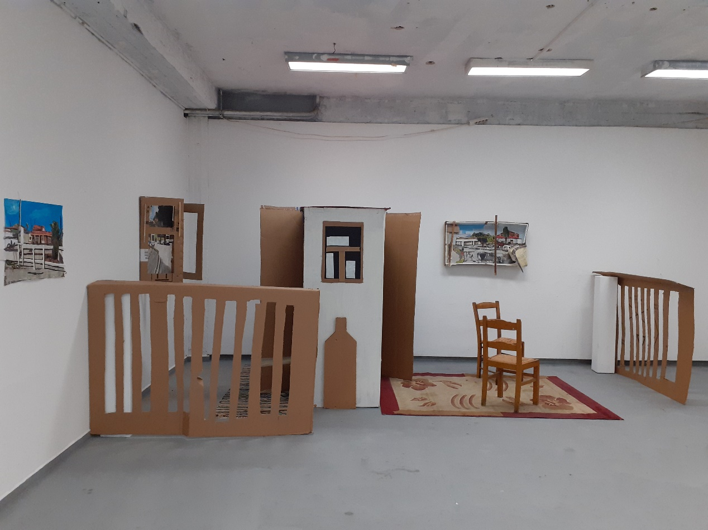
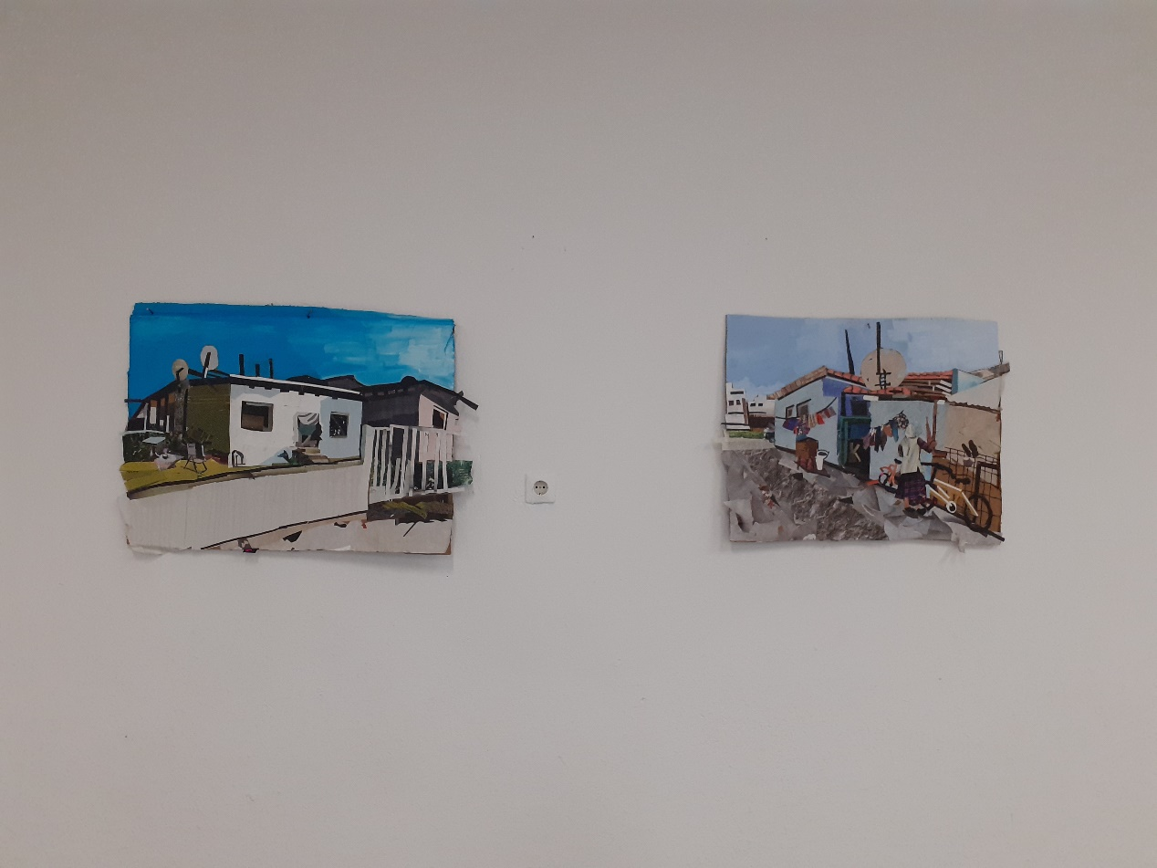
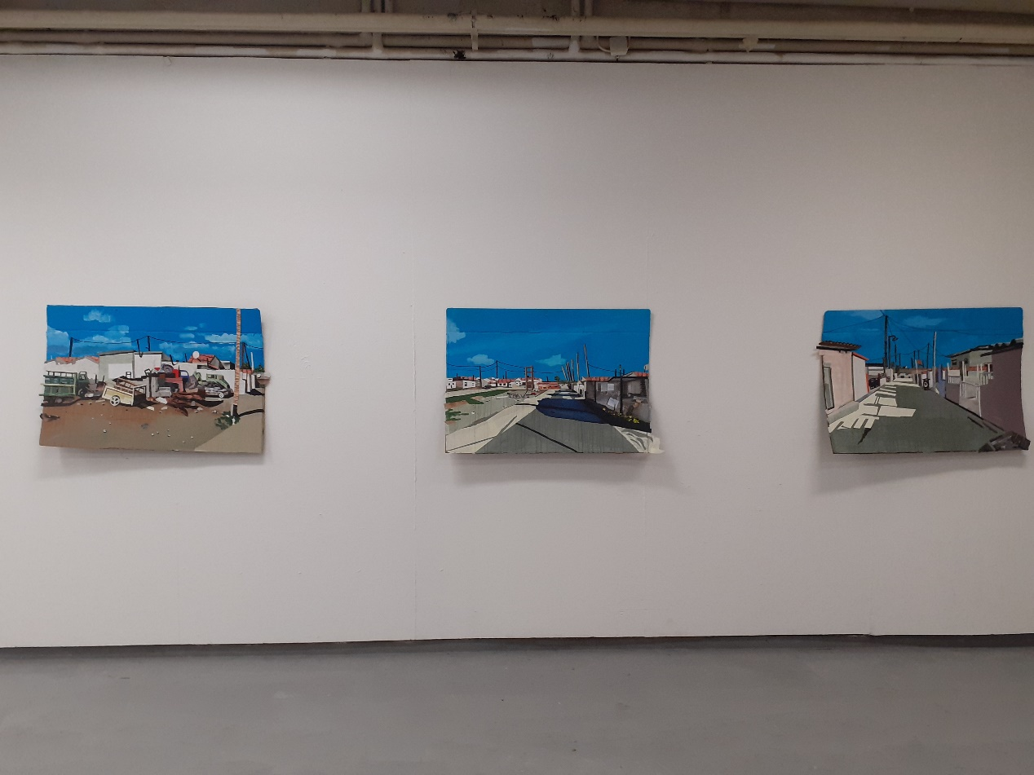
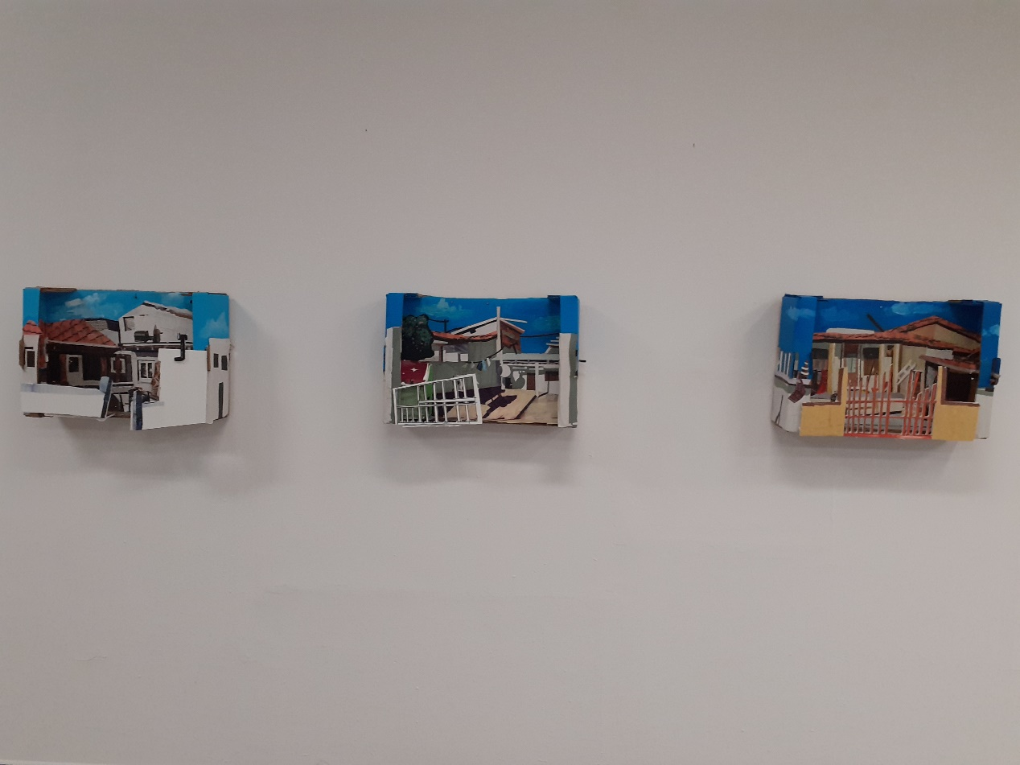
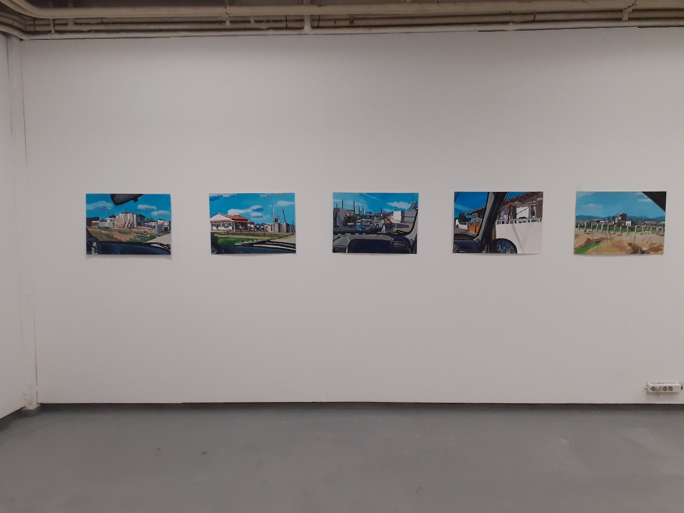
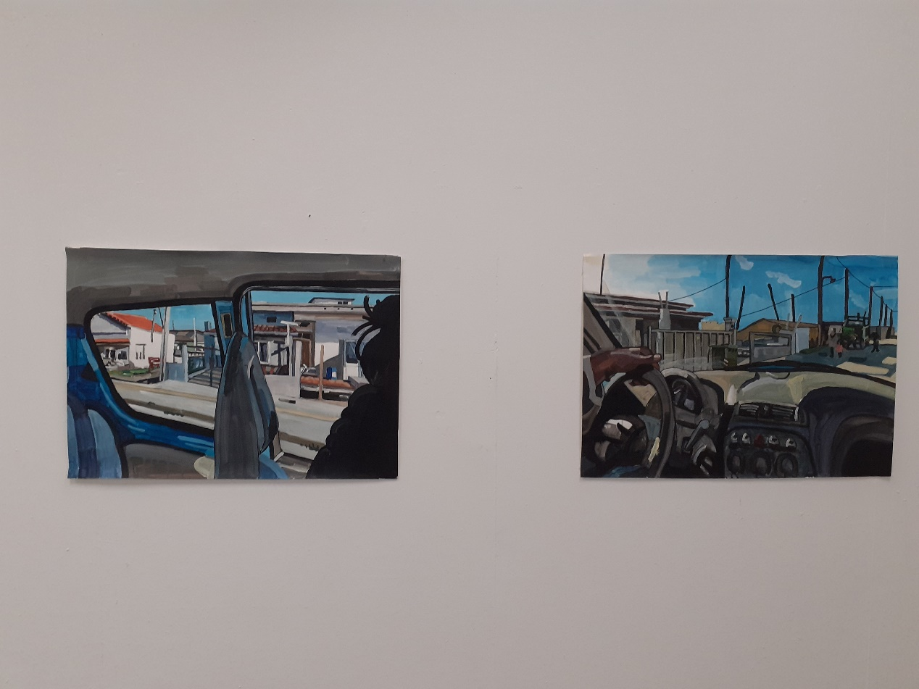
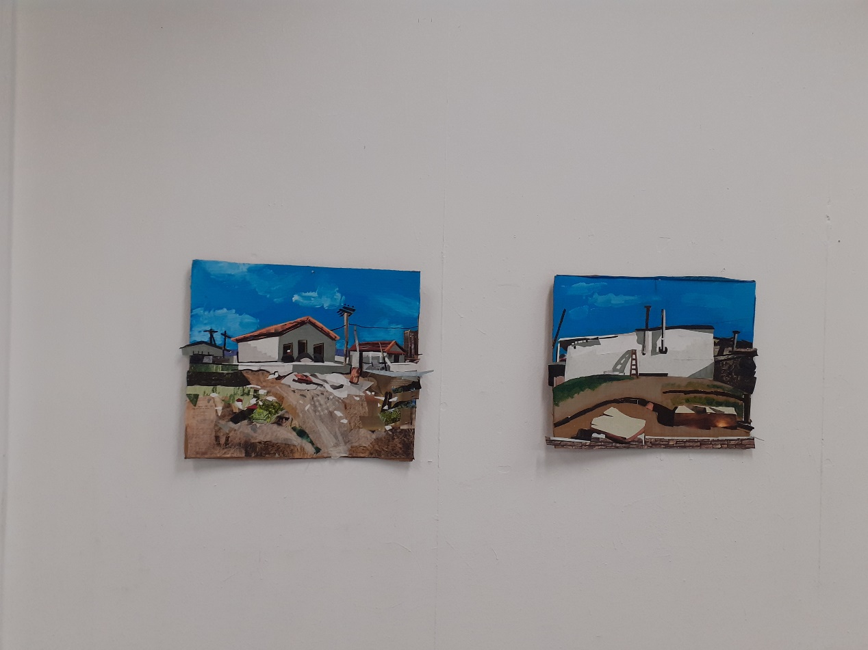
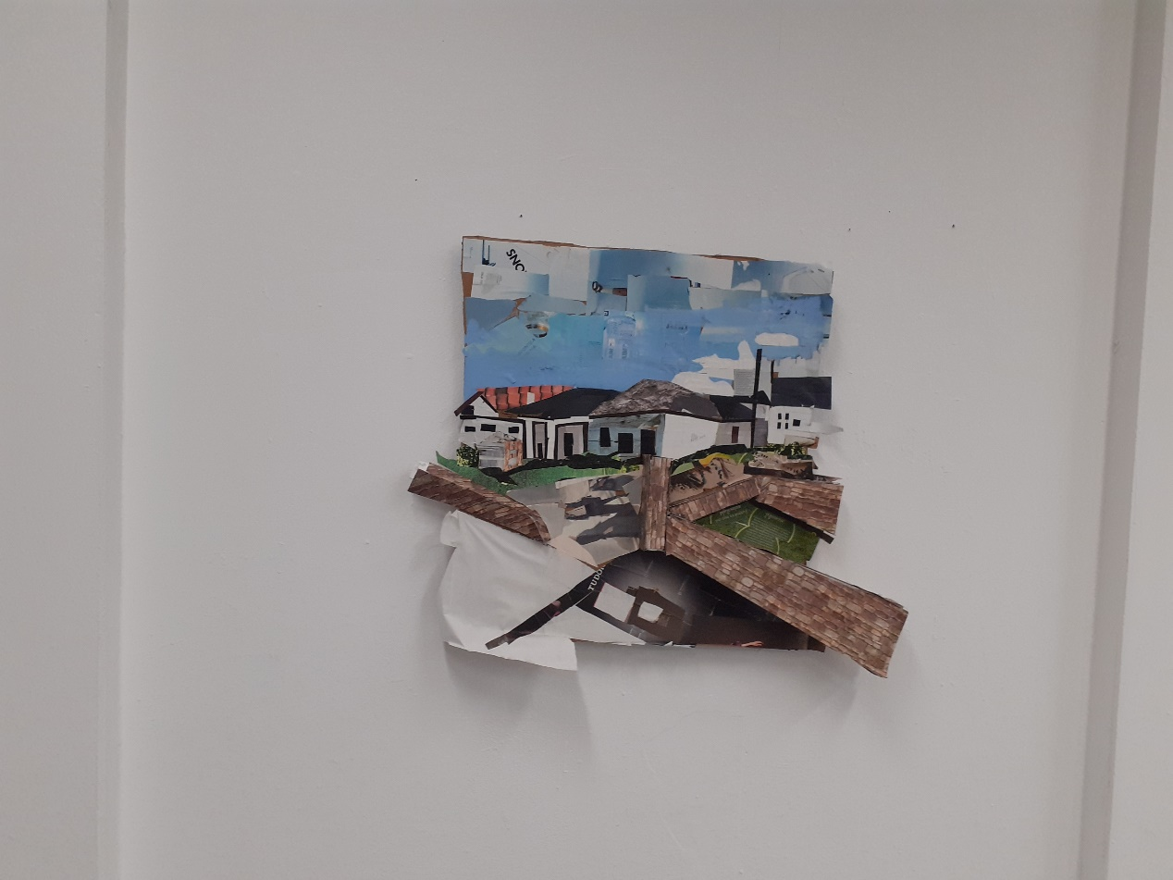
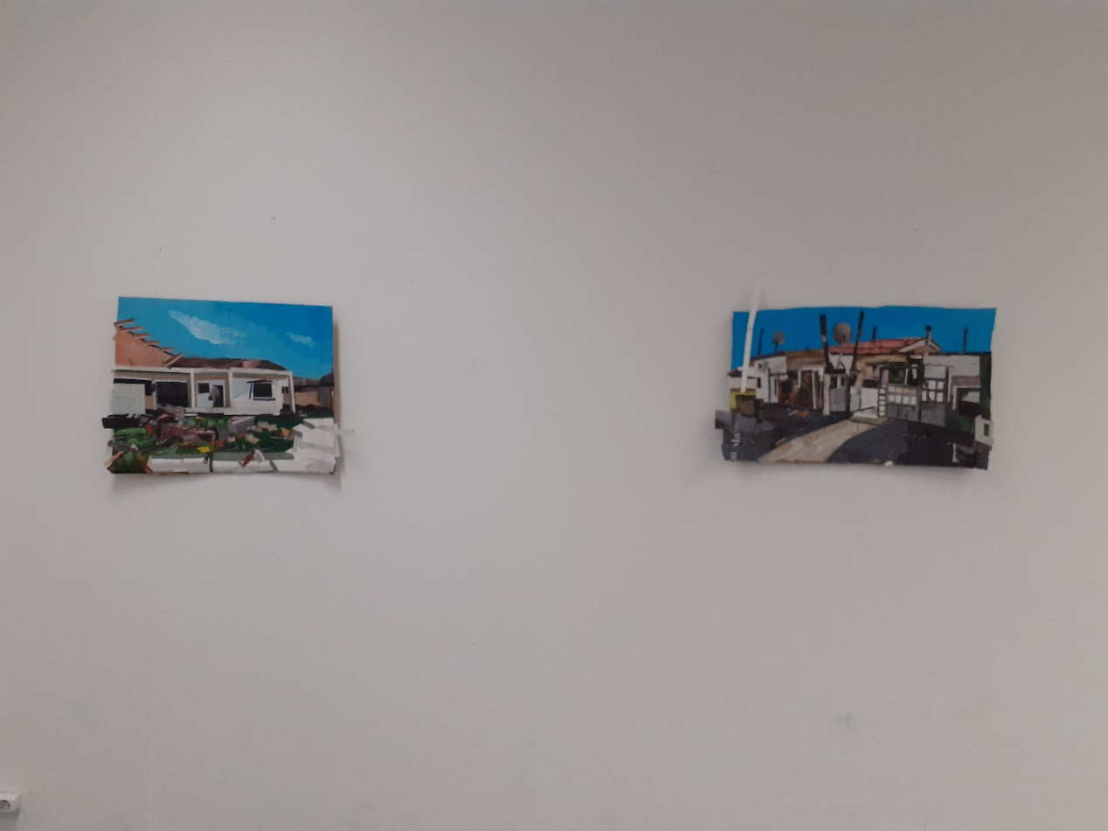
Συνεπώς, μετά από όλα αυτά, το σημαντικότερο είναι να γίνει αντιληπτό ότι οι χώροι δεν προϋπάρχουν, δεν είναι αυτόνομοι και αυτονόητοι, αλλά διανοίγονται μόνο όταν επιτραπεί στους ανθρώπους να εισέρθουν μέσα τους. Το σημαντικότερο είναι ο θεατής να γνωρίσει τον ίδιο του τον εαυτό, την ψυχοσύνθεση του, τον τρόπο που σκέφτεται και να θυμηθεί τις αξίες που πρεσβεύει. Ο άνθρωπος αντιλαμβάνεται πλέον ότι ο χώρος ξετυλίγεται μέσα από τον ίδιο του τον εαυτό και θα πρέπει να νοιάζεται για αυτόν, όπως πρέπει να νοιάζεται και για τις Μουσουλμανικές μειονότητες του κόσμου και τους Ρομά.
Ο αστικός και οικιακός χώρος είναι αναπόσπαστα κομμάτια της καθημερινότητας μας. Είναι διαχρονικοί αλλά και εναλλασσόμενοι στο παρόν, στο παρελθόν και στο μέλλον. Προκύπτουν μέσα από την ίδια μας την ύπαρξη και προσωπικότητα, μέσα από τα ήθη και τα έθιμα μας. Πραγματεύονται την ίδια την ζωή και καταγράφουν την ίδια την ιστορία!
Καραγεωργίου Απόστολος

ΒΙΒΛΙΟΓΡΑΦΙΑ
Α.
Βουτσά, Α. (2014, Δεκέμβριος 11). Η τεχνική του collage. Ανακτήθηκε από http://www.artmag.gr/articles/art-articles/about-art/item/6409-i-texniki-toy-collage
https://slideplayer.gr/slide/4077710/

Μαυροπαίδη, Χ. Μικτή Τέχνη (Mixed Media). Ανακτήθηκε από https://www.addmyview.com/mikti-techniki-mixed-media/
Β.
Zougla.gr. (2016, November 4). Τέχνη στα. . . ερείπια. Ζούγκλα. Ανακτήθηκε από https://www.zougla.gr/politismos/article/texni-sta-sintrimia

Μαραγκού Α., (2015), "Αρχή" ερειπίου: ο εγκαταλελειμμένος οικισμός στα Ορφανά Καρδίτσας. 10.26253/heal.uth.166

Dillon, B. & Whitechapel Art Gallery. (2011). Ruins. Whitechapel Gallery
Γ.
Soukar Dove - Soukar Love. (n.d.). Ανακτήθηκε από http://romagreece.blogspot.com/

Βανδώρος Ανδρόνικος, Διαδικασία κοινωνικής και στεγαστικής ενσωμάτωσης των Ρομά στην Ευρώπη και στην Ελλάδα, Ερευνητική εργασία, Τμήμα Αρχιτεκτόνων Μηχανικών Αριστοτέλειου Πανεπιστημίου Θεσσαλονίκης, (2015). Ανακτήθηκε από http://ikee.lib.auth.gr/record/338733/files/BANDOROS%20ANDRONIKOS.pdf

ΠΑΡΑΡΤΗΜΑΤΑ
Εικόνα 1 : Kurt Schwitters, Cottage, 1946, Paper Collage 10 × 8 3/10 in | 25.5 × 21.2 cm https://www.artsy.net/artwork/kurt-schwitters-cottage

Εικόνα 2 : Georges Braque (1882–1963), Verres et bouteilles (Fourrures) (Glasses and Bottles (Furs)), winter 1913–1914, charcoal, wallpaper and newspaper on paper, 48 x 62 cm/18.81 x 24.41 in. https://www.gazette-drouot.com/en/article/georges-braque-collage-pioneer/27280

Εικόνα 3 : Pablo Picasso, Guitar, Sheet Music and Glass, 1912. From "Collage - The Making of Modern Art". https://magazine.artland.com/the-history-of-collage-art/

Εικόνα 4 : Lee Krasner, Untitled, 1954, oil, glue, canvas and paper collage on Masonite, 48 x 40 inches, 122 x 102 cm. Private Collection, New York City. https://www.kasmingallery.com/exhibition/lee-krasner-collage-paintings

Εικόνα 5 : Ατελιέ Καστανάκη- Σπαχή, εξώφυλλο του εβδομαδιαίου τύπου, 1934, εκτύπωση σε χαρτί 25,7 x 14,3 εκ. Εθνικό Ιστορικό Μουσείο, δωρεά Αλέξανδρου Παπαγεωργίου- Βενετά [ Αρ. κατ. 9]. https://www.culturenow.gr/aggelos-spaxis-1903-1960-ekthesi-stin-ethniki-vivliothiki-tis-ellados/

Εικόνα 6 : Έργο του Rone, https://www.zougla.gr/politismos/article/texni-sta-sintrimia
Εικόνα 7 : Έργο του Rone, https://www.zougla.gr/politismos/article/texni-sta-sintrimia
Εικόνα 8 : Έργο του Rone, https://www.zougla.gr/politismos/article/texni-sta-sintrimia

Εικόνα 9 : Έργο του JR, https://www.jr-art.net/
Εικόνα 10 : Έργο του JR, https://www.jr-art.net/
Εικόνα 11 : Έργο του JR, https://www.jr-art.net/
Εικόνα 12 : Έργο του JR, https://www.jr-art.net/

Εικόνα 13 : Φωτογραφική απεικόνιση της πλατείας του μεγάλου Μαχαλά, Δήμος Αλεξανδρούπολης, Δεκέμβριος, 2023.
Εικόνα 14 : Φωτογραφική απεικόνιση του μεγάλου Μαχαλά, Δήμος Αλεξανδρούπολης, Δεκέμβριος, 2023.
Εικόνα 15 : Φωτογραφική απεικόνιση του μεγάλου Μαχαλά, Δήμος Αλεξανδρούπολης, Δεκέμβριος, 2023.
Εικόνα 16 : Φωτογραφική απεικόνιση του μεγάλου Μαχαλά, Δήμος Αλεξανδρούπολης, Δεκέμβριος, 2023.
Εικόνα 17 : Φωτογραφική απεικόνιση του μεγάλου Μαχαλά, Δήμος Αλεξανδρούπολης, Δεκέμβριος, 2023.
Εικόνα 18 : Φωτογραφική απεικόνιση του μεγάλου Μαχαλά, Δήμος Αλεξανδρούπολης, Δεκέμβριος, 2023.
Εικόνα 19 : Φωτογραφική απεικόνιση του μεγάλου Μαχαλά, Δήμος Αλεξανδρούπολης, Δεκέμβριος, 2023.
Εικόνα 20 : Φωτογραφική απεικόνιση του μεγάλου Μαχαλά, Δήμος Αλεξανδρούπολης, Δεκέμβριος, 2023.
Εικόνα 21 : Φωτογραφική απεικόνιση του μεγάλου Μαχαλά, Δήμος Αλεξανδρούπολης, Δεκέμβριος, 2023.
Εικόνα 22 : Φωτογραφική απεικόνιση του μεγάλου Μαχαλά, Δήμος Αλεξανδρούπολης, Δεκέμβριος, 2023.

